Anexa 1
Metodologie de determinare a debitelor și volumelor maxime cu diferite probabilități de depășire – Studii de caz
Cuprins
1. Studiu de caz privind prelucrarea statistică a debitelor maxime (ex. stația hidrometrică Brodina de pe râul Suceava) 1
2. Studiu de caz privind prelucrarea statistică a debitelor maxime în bazine hidrografice mici (ex. stația hidrometrică Gherța Mare de pe râul Turț) 3
3. Studiu de caz privind aplicarea formulei reducționale 4
4. Studiu de caz privind aplicarea formulei semiempirice 5
5. Studiu de caz privind aplicarea formulei raționale 7
6. Studiu de caz privind determinarea valorilor debitelor maxime cu diferite probabilități de depășire pentru regimul amenajat de scurgere 8
7. Analiza volumelor maxime de viitură 11
8. Exemplificare utilizare FloodUTCB 18

Studiu de caz privind prelucrarea statistică a debitelor maxime (ex. stația hidrometrică Brodina de pe râul Suceava)

Tabelul 1.1. Valorile debitelor maxime înregistrate pe râul Suceava la s.h. Brodina
(1957 -2020)
Anul | Qmax anual  (m³/s) | Anul | Qmax anual  (m³/s) | Anul | Qmax anual  (m³/s)
1957 | 58 | 1979 | 135 | 2001 | 122
1958 | 218 | 1980 | 75 | 2002 | 226
1959 | 71 | 1981 | 113 | 2003 | 160
1960 | 57.6 | 1982 | 65 | 2004 | 92
1961 | 20.8 | 1983 | 50 | 2005 | 212
1962 | 45.9 | 1984 | 87 | 2006 | 131
1963 | 28.5 | 1985 | 67.7 | 2007 | 95.8
1964 | 74.4 | 1986 | 68 | 2008 | 426
1965 | 202 | 1987 | 70.5 | 2009 | 15.3
1966 | 20.1 | 1988 | 69.4 | 2010 | 187
1967 | 105 | 1989 | 97.4 | 2011 | 60.2
1968 | 218 | 1990 | 17 | 2012 | 92.7
1969 | 420 | 1991 | 93.4 | 2013 | 73.3
1970 | 151 | 1992 | 56.4 | 2014 | 44.1
1971 | 71.5 | 1993 | 58.5 | 2015 | 37.8
1972 | 103 | 1994 | 112 | 2016 | 72.5
1973 | 95.2 | 1995 | 292 | 2017 | 99.3
1974 | 302 | 1996 | 137 | 2018 | 137
1975 | 88.9 | 1997 | 237 | 2019 | 40
1976 | 28 | 1998 | 119 | 2020 | 121
1977 | 92 | 1999 | 114
1978 | 143 | 2000 | 56

Tabelul 1.2. Valorile debitelor maxime cu diferite probabilități de depășire rezultate
în urma calculului statistic utilizând curba de asigurare Pearson tip III
P% | Debite maxime
P% | Var1  (CvCal = 0,75)  (CsCal = 1.81) | Var2  (CvCal = 0,75)  (CsAdm = 3,03) | Var3  (CvCor=0,85)  (CsCor = 2,59) | Var4  (CvCor=0,85)  (CsAdm = 3,50)
0,01 | 778 | 968 | 1020 | 1171
0,1 | 595 | 711 | 745 | 844
0,5 | 467 | 530 | 568 | 616
1 | 411 | 454 | 486 | 518
3 | 331 | 345 | 376 | 379
5 | 282 | 280 | 306 | 301
10 | 224 | 209 | 230 | 212
20 | 167 | 146 | 160 | 143
30 | 133 | 116 | 122 | 109
50 | 89,2 | 79,6 | 77,5 | 73,6
80 | 46,1 | 59,0 | 45,5 | 57,5
90 | 34,7 | 57,1 | 40,9 | 56,8
95 | 28,8 | 56,7 | 39,2 | 56,7
99 | 23,4 | 56,6 | 38,6 | 56,6
99,9 | 22,1 | 56,6 | 38,6 | 56,6
Cal - calculat (valoare rezultată din calcul statistic);
Adm - admis (valoare rezultată ca urmare a admiterii unui anumit raport Cs/Cv);
Cor - corectat (valoare care ține seama de eroarea care se face la determinarea directă a parametrilor Cs și Cv datorită volumului relativ redus al șirului de debite maxime).

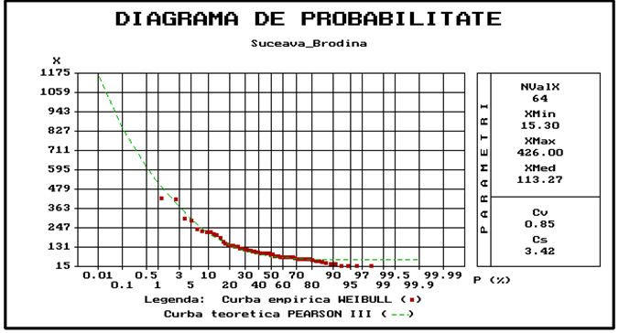
Figura 1.1. Diagrama de probabilitate de depășire a debitelor maxime anuale p% (m³/s) pe râul Suceava la sh Brodina

Extrapolarea curbei pentru probabilități numeric mai mici de 1% se face adoptând curba teoretică binomială Pearson tip III.
Conform metodei prezentate pentru râul Suceava la Sh Brodina au mai fost obținute, și valorile debitelor maxime cu probabilitatea de depășire de 1%, prin prelucrarea statistică a valorile debitelor maxime anuale, și la celelalte stații hidrometrice din bazinul hidrografic al râului Suceava, acestea fiind prezentate în tabelul 1.3. cu mențiunea că au fost selectate curbele teoretice cele mai potrivite.
Alegerea celei mai bune variante de parametri pentru curba de probabilitate Pearson tip III se face pe baza criteriului RMSE (abaterea medie pătratică) calculat între curba teoretică și curba empirică. De asemenea, se va alege curba care îmbracă cel mai bine, la partea superioară, valorile debitelor maxime.

Tabelul 1.3. Valorile debitelor maxime cu probabilitatea de depășire de 1% rezultate în urma prelucrărilor statistice pentru stații hidrometrice din bazinul hidrografic al râului Suceava
Râul | Stația hidrometrică | F (km²) | Hmed (m) | $$Qmax1\%$$  (m³/s) | $$qmax 1\%$$  $$({l/s km}^{2})$$
Suceava | Brodina | 364.5 | 998 | 518 | 1421
Suceava | Țibeni | 1246 | 760 | 1311 | 1052
Suceava | Ițcani | 2355 | 619 | 1949 | 828
Brodina | Brodina | 151 | 975 | 322 | 2132
Soloneț | Părhăuți | 210 | 462 | 444 | 2114
Putna | Putna | 52.7 | 859 | 171 | 3245

Studiu de caz privind prelucrarea statistică a debitelor maxime în bazine hidrografice mici (ex. stația hidrometrică Gherța Mare de pe râul Turț)
Spre exemplificare se prezintă în tabelul 2.1. valorile debitelor maxime anuale înregistrate în perioada de observații de la stația hidrometrică Gherța Mare de pe râul Turț. Stația hidrometrică Gherța Mare are o suprafață bazinală de 39 km² cu o perioadă de funcționare mai mare de 30 de ani (1974-2021). Șirurile cronologice de debite maxime anuale de la această stație hidrometrică, la nivelul anului 2021, au fost prelucrate statistic pentru obținerea debitelor maxime cu diferite probabilități de depășire. În tabelul 2.2. sunt prezentate valorile rezultate în urma prelucrărilor statistice.

Tabelul 2.1. Valorile debitelor maxime înregistrate la sh Gherța Mare, pe râul Turț (1974 -2021)
Anul | Qmax anual  (m³/s) | Anul | Qmax anual  (m³/s) | Anul | Qmax anual  (m³/s)
1974 | 32,0 | 1991 | 6,04 | 2008 | 34,7
1975 | 8,15 | 1992 | 6,18 | 2009 | 12,3
1976 | 6,85 | 1993 | 36,7 | 2010 | 22,2
1977 | 12,9 | 1994 | 26,3 | 2011 | 1,13
1978 | 74,8 | 1995 | 47,5 | 2012 | 0,826
1979 | 20,5 | 1996 | 18,1 | 2013 | 21,6
1980 | 40,8 | 1997 | 62,3 | 2014 | 6,08
1981 | 14,9 | 1998 | 55,8 | 2015 | 1,72
1982 | 7,68 | 1999 | 27,6 | 2016 | 21,0
1983 | 21,0 | 2000 | 19,7 | 2017 | 14,4
1984 | 5,35 | 2001 | 42,0 | 2018 | 21,0
1985 | 10,7 | 2002 | 40,0 | 2019 | 25,6
1986 | 11,9 | 2003 | 24,7 | 2020 | 5,12
1987 | 12,9 | 2004 | 50,6 | 2021 | 5,33
1988 | 14,7 | 2005 | 91,2
1989 | 10,0 | 2006 | 7,28
1990 | 2,20 | 2007 | 12,2
Tabelul 2.2. Valorile debitelor maxime cu diferite probabilități de depășire rezultate
în urma calculului statistic utilizând curba de asigurare Pearson tip III
P% | Debite maxime
P% | Var2  (Cv = 0,88)  (CsAdm =3.51) | Var3  (Cv = 1,04)  (CsCor = 2.54) | Var4  (Cv=1,04)  (CsAdm = 4.16) | Var6  (Cv=0,71)  (CsAdm= 2,85)
0,01 | 240 | 239 | 310 | 180
0,1 | 172 | 174 | 217 | 133
0,5 | 125 | 131 | 152 | 100
1 | 105 | 111 | 124 | 85,9
3 | 75,0 | 82,6 | 86,4 | 64,1
5 | 60,3 | 69,0 | 66,37 | 54,2
10 | 42,8 | 50,9 | 44,2 | 41,0
20 | 28,1 | 33,8 | 26,9 | 29,2
30 | 23,4 | 24,6 | 25,4 | 23,2
50 | 14,3 | 13,9 | 12,8 | 16,2
80 | 11,4 | 5,94 | 11,2 | 11,7
90 | 11,2 | 4,71 | 11,2 | 11,4
95 | 11,2 | 4,23 | 11,2 | 11,2
99 | 11,2 | 4,04 | 11,2 | 11,2
99,9 | 11,2 | 4,04 | 11,2 | 11,2
Cal - calculat (valoare rezultată din calcul statistic);
Adm - admis (valoare rezultată ca urmare a admiterii unui anumit raport Cs/Cv);
Cor - corectat (valoare care ține seama de eroarea care se face la determinarea directă a parametrilor Cs și Cv datorită volumului relativ redus al șirului de debite maxime).

Valorile debitelor maxime cu probabilitatea de depășire de 1% ($Q1\%$) obținute prin calcul statistic la stațiile hidrometrice valorificate din zona de studiu sunt validate cu ajutorul relației de sinteză zonală realizată între scurgerea specifică ($q_{max1\%}$) și suprafața bazinală (${F-km}^{2}$) (relația de sinteză fiind cea mai concludentă pentru studiul variației spațiale a debitelor maxime).

Studiu de caz privind aplicarea formulei reducționale
A fost ales râul Teșnița, în secțiunea de calcul având coordonatele Stereo 70: X=513127 și Y= 649854 (figura 3.1.) din bazinul hidrografic al râului Siret. În prima etapă au fost determinate elementele morfometrice: suprafaţa bazinului de recepţie
${F-km}^{2}$, altitudinea medie, maximă și minimă a acestuia $H (m)$, panta medie bazinală
${Ib}_{med }(\%)$, precum și elementele referitoare la coeficientul de împădurire al bazinului $C_{p} (\%)$, textura solului și modul de utilizare al terenului.
Determinarea elementelor morfometrice s-a realizat pe baza hărţilor topografice în format G.I.S., iar parametrii care intră în formula de calcul au fost extrași din anexele 2 – 4, din metodologie.

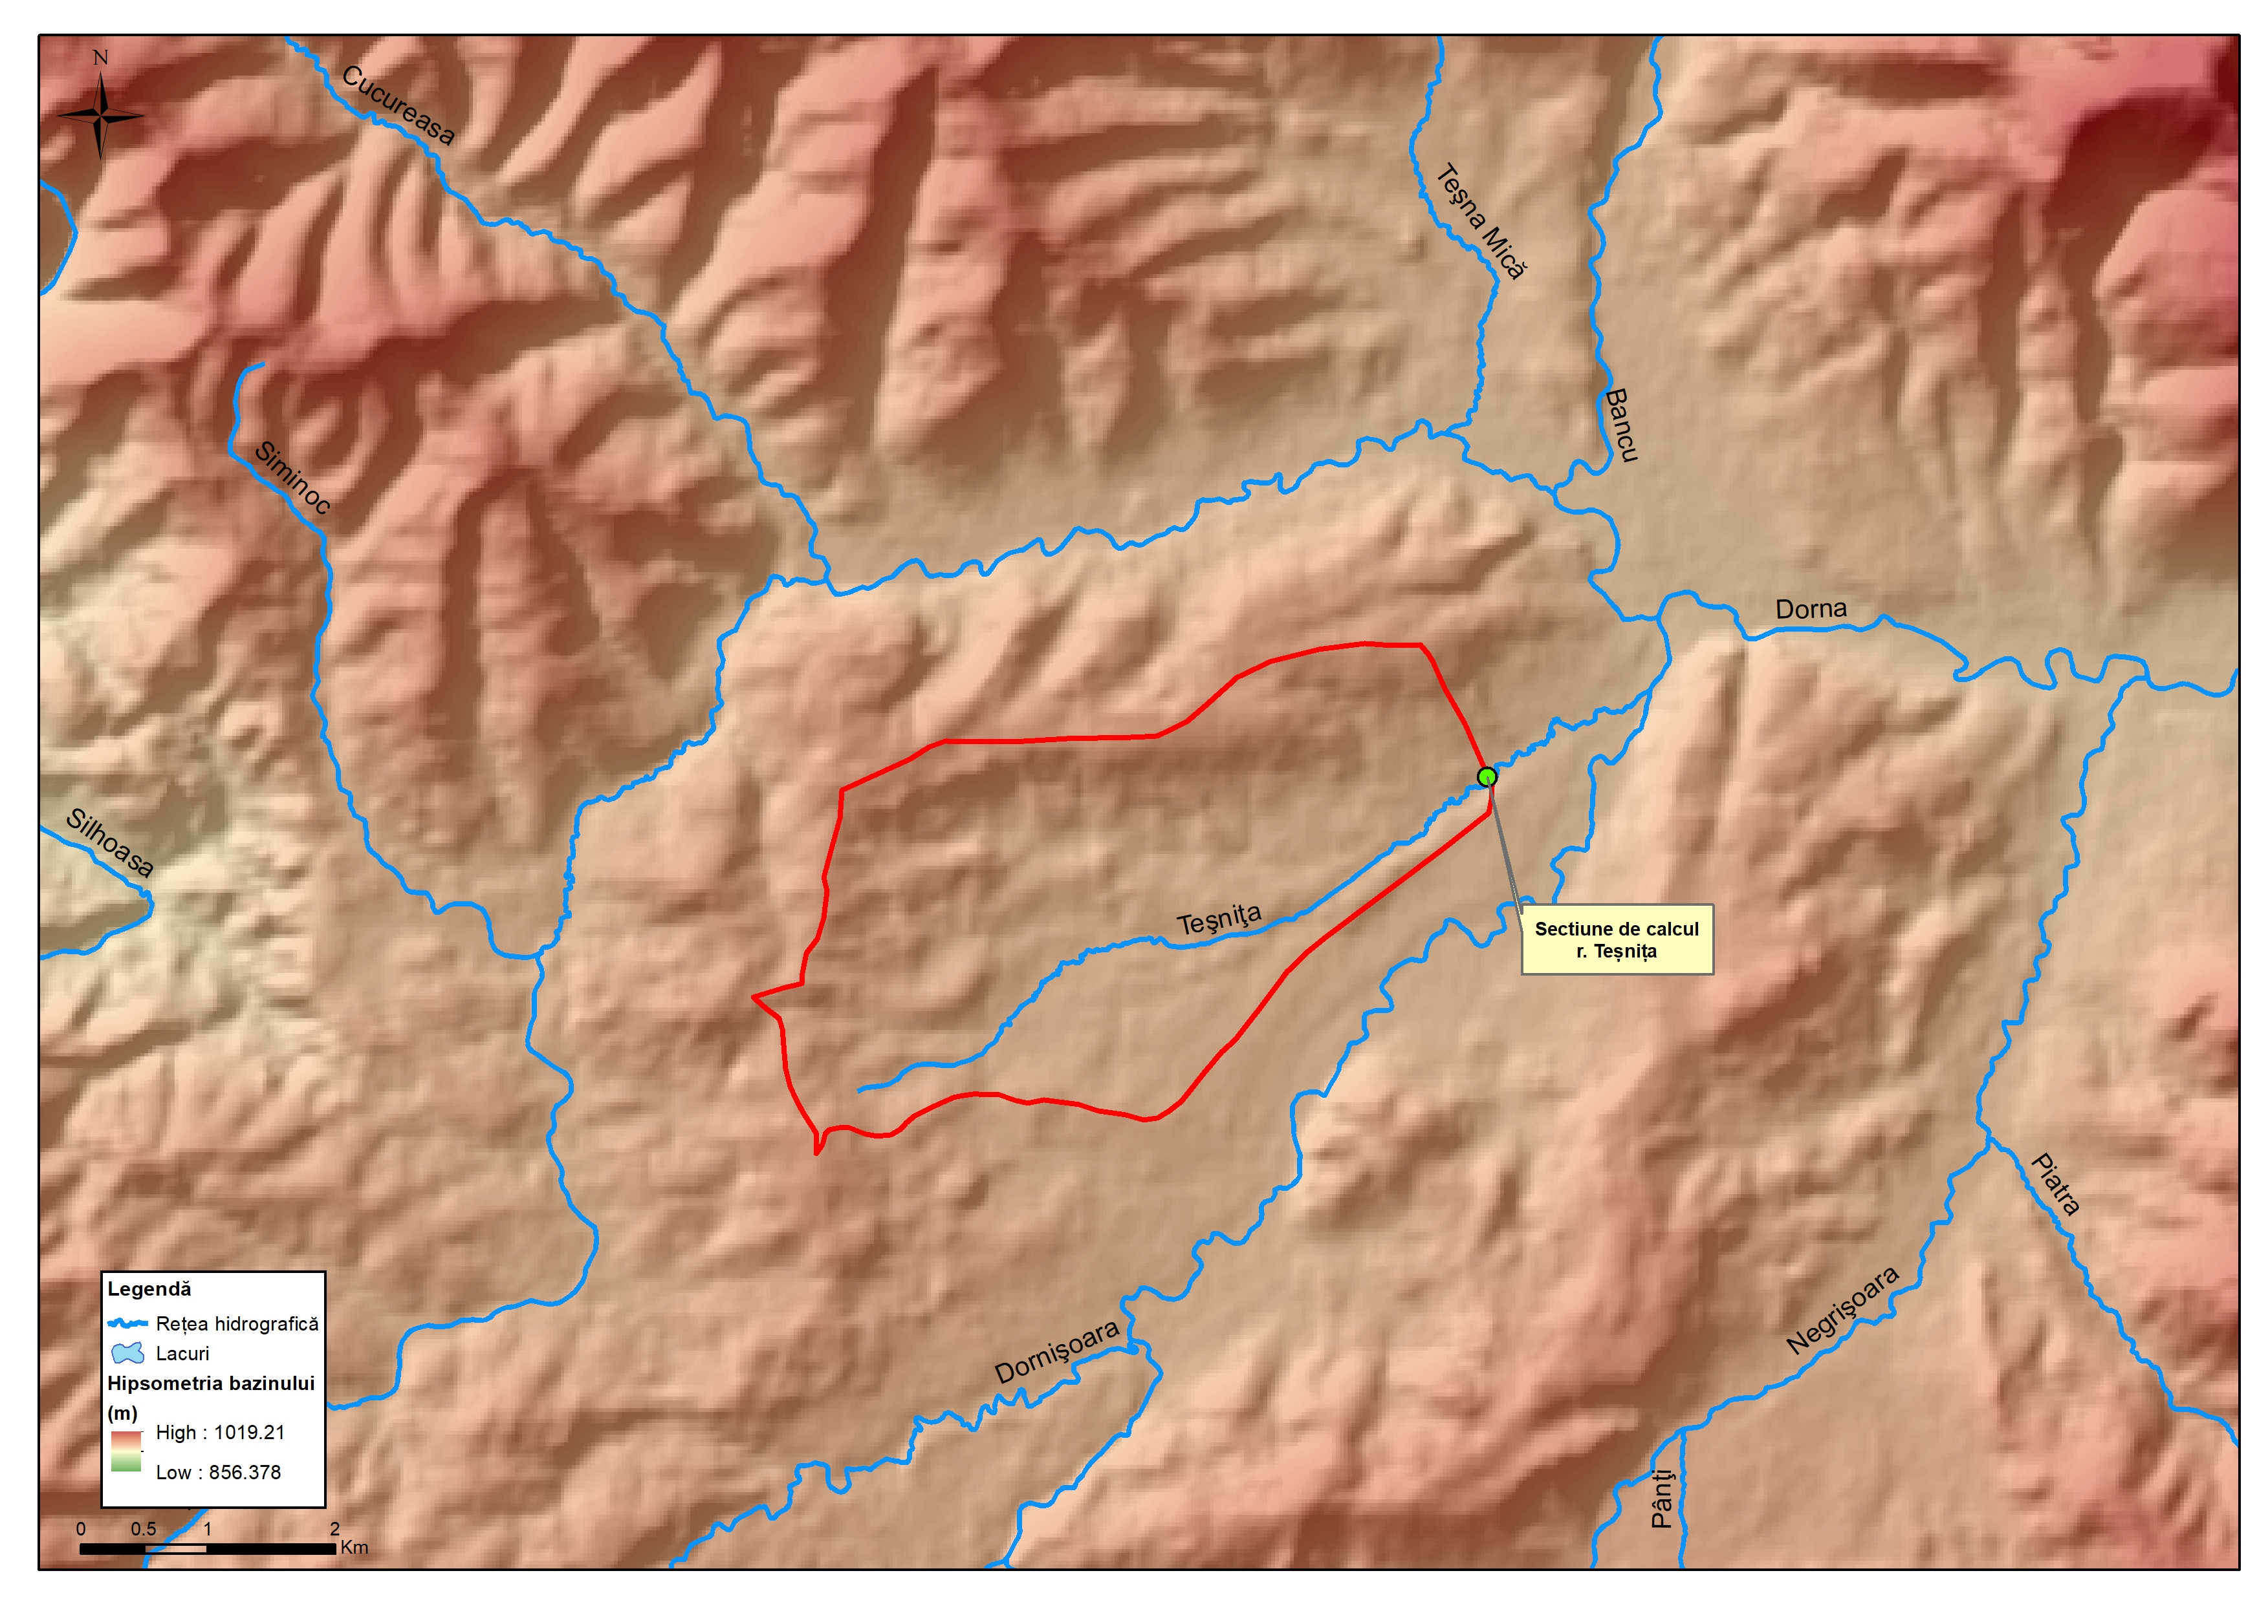
Figura 3.1. Bazinul hidrografic aferent secțiunii de calcul de pe râul Teșnița

Astfel, bazinul hidrografic aferent secțiunii de calcul se caracterizează prin următoarele elemente:
Elemente morfometrice: | $$F \left({km}^{2}\right)=13,4$$  $$\text{Hmax (m) = 1019}$$  $$\text{Hmin (m) = 860}$$  $$\text{Hmed (m) = 920}$$  $$\text{Ibmed (\%) = 8,2}$$
Alți parametri utilizați | $\text{α = 0,38}$ (valoare rezultată pe baza coeficientului de împădurire de 62,7%, 28,4% păioase și 8,7% pășune) textură medie a solului și panta bazinală de 8,2%) – anexa 3;  $H_{{60}_{1\%}}=125$ (anexa 2);  $n=0,48$ (anexa 4).

În urma aplicării formulei (pe baza elementelor mai sus prezentate) a fost determinat debitul maxim cu probabilitatea de depășire de 1%:
$$Qmax1\%= \frac{0,28 ·125 ·0,38·13,4}{{(13,4+1)}^{0,48}} =49,5 (m^{3}/s)$$

Studiu de caz privind aplicarea formulei semiempirice
În vederea calculării debitului maxim p% pe râul Muncel (cod cadastral II.1.24.4.8), în secțiune identificată cu următoarele coordonatele Stereo 70: X=471278 și Y= 633403 (figura 4.1.), din bazinul hidrografic al râului Someș a fost necesară determinarea elementelor morfometrice referitoare la suprafaţa bazinului de recepţie ${F-km}^{2}$, altitudinea medie, maximă și minimă a acestuia $H (m)$, panta medie bazinală ${Ib}_{med }(\%)$, dar și a parametrilor referitori la coeficientul de împădurire a bazinului $C_{p} (\%)$, textura solului și modul de utilizare al terenului. Determinarea elementelor morfometrice s-a realizat pe baza hărţilor topografice în format G.I.S., iar parametrii care intră în formula de calcul au fost extrași din anexele 3 și 5.

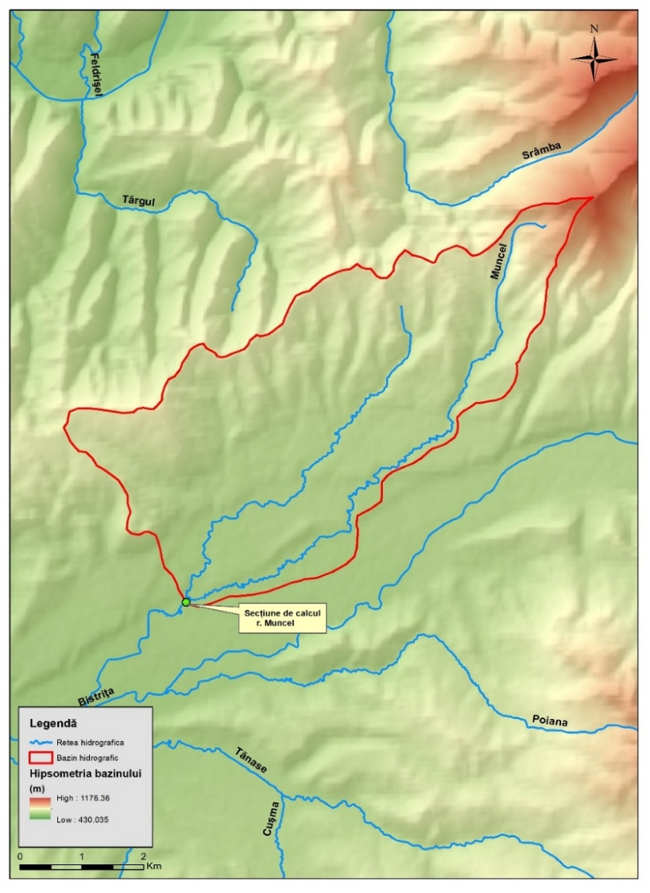
Figura 4.1. Bazinul hidrografic aferent secțiunii de calcul de pe râul Muncel

Bazinul hidrografic aferent secțiunii de calcul se caracterizează prin următoarele elemente:
Elemente morfometrice: | $F \left({Km}^{2}\right)=25,4$  $$\text{Hmax (m) = 1200}$$  $$\text{Hmin (m) = 435}$$  $$\text{Hmed (m) = 552}$$  $$\text{Ibmed (\%) = 12,1}$$
Alți parametri utilizați | $\text{α = 0,51}$ (valoare rezultată pe baza coeficientului de împădurire, bazinul având pădure în proporție de 36%, porumb 32% și pășune 16%, texturii medii a solului și o pantă bazinală de 28%) – anexa.3;  $Kˈ=0,75$ (bazinul hidrografic aflându-se în zonă submontană);  $H_{24 1\%}=173$ (anexa 5)  $n=0,4$ (pentru zona submontană).
După determinarea parametrilor necesari a fost aplicată formula de calcul pentru determinarea debitului maxim cu probabilitatea de depășire de 1%:
$Q_{max1\%}=0.28·0,75·173·0,51·{25,3}^{1-0,4} =128,7 (m^{3}/s)$

Studiu de caz privind aplicarea formulei raționale
A fost ales, ca studiu de caz, un afluent necadastrat al râului Tureac (cod cadastral II.1.24.4.7.2) în secțiunea identificată prin coordonatele Stereo 70 X=488083 și Y= 640140, din bazinul hidrografic al râului Someș. Au fost determinate elementele morfometrice respectiv, suprafaţa bazinului de recepţie ${F-km}^{2}$, altitudinea medie, maximă și minimă a acestuia $H (m)$, panta medie bazinală ${Ib}_{med }(\%)$, lungimea albiei $L_{a} (km)$, lungimea rețelei hidrografice $L_{r} (km)$, precum și alte elemente referitoare la coeficientul de împădurire a bazinului $C_{p} (\%)$, textura solului și modul de utilizare al terenului.

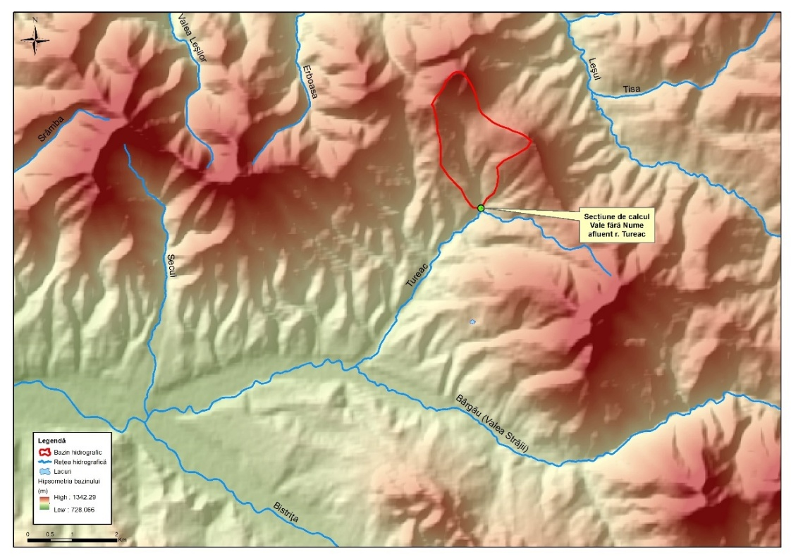
Figura 5.1. Bazinul hidrografic aferent secțiunii de calcul de pe un pârâu necadastrat

Determinarea elementelor morfometrice s-a realizat pe baza hărţilor topografice în format G.I.S., și au fost puse de acord cu datele existente în I.N.H.G.A., iar parametrii care intră în formula de calcul au fost extrași din anexele 3, 6 și 7.
Bazinul hidrografic aferent secțiunii de calcul se caracterizează prin următoarele elemente:
Elemente morfometrice: | $F \left({Km}^{2}\right)=3,4$  $$\text{Hmax (m) = 1362}$$  $$\text{Hmin (m) = 728}$$  $$\text{Hizv (m) = 1150}$$  $$\text{Ibmed (\%) = 27,8}$$  $$L_{a}\text{(Km) = 2,9}$$  $$L_{r}\text{(Km) = 7,0}$$  $$L_{v}\text{(m) = 267,14}$$  $$t_{v}\text{(min) = 57,13}$$  $$t_{a}\text{(min) = 25,08}$$  $$t_{c}\text{(min) = 82,22}$$  $$i_{1\%}\text{(min) = 1,315}$$
Alți parametri utilizați | $\text{α = 0,51}$ (valoare rezultată pe baza coeficientului de împădurire de 63%, textură medie a solului și panta bazinală de 28%) – anexa 3;  $\text{K = 152}$ (determinat pe baza acoperirii terenului, pădure 64% rezultă $\text{K = 167}$ și fânețe 37% rezultă un $\text{K = 125}$ ;  $S_{1\%}=12$(anexa 6);  $n=0,5$(anexa 7).

Astfel, în urma aplicării formulei (pe baza elementelor mai sus prezentate) a fost determinat debitul maxim cu probabilitatea de depășire de 1%:
$$Q1\%=16,7·0,51·1,315·3,4=38,09 mc/s$$
Pe baza metodelor descrise și aplicate pe diferite râuri cu suprafețe bazinale mici s-au determinat valorile debitelor maxime cu probabilitatea de depășire de 1% (Q_{max 1%}), pentru secțiunile menționate anterior.

Studiu de caz privind determinarea valorilor debitelor maxime cu diferite probabilități de depășire pentru regimul amenajat de scurgere
Aplicaţia prezentată ca studiu de caz se referă la determinarea viiturilor de calcul cu probabilitatea de depăşire de 1% pentru bazinul hidrografic Miletin, în secţiunea de confluenţă a râului Miletin cu râul Jijia, utilizând modelul matematic RAZVAN şi luând în considerare 4 scenarii de compunere.
Râul Miletin izvorăşte din culmea Siretului superior de la altitudinea de 323 m. Cel mai important afluent venit dinspre Dealul Mare este Scânteia. De aici, râul Miletin devine un curs subsecvent de podiş şi primeşte afluenţi mai ales din stânga cum sunt: Pârâul lui Vasile şi Recea. Modelarea topologică a bazinului hidrografic Miletin şi a reţelei hidrografice, până în secţiunea de analiză se prezintă în figura 6.1., evidenţiindu-se lungimile sectoarelor de râu şi suprafeţele subbazinelor hidrografice.
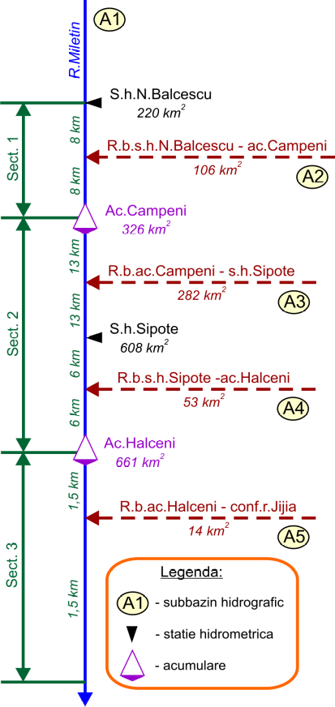
Figura 6.1. Schema de compunere a undelor de viitură în bazinul hidrografic Miletin
Principalele lacuri de acumulare considerate pe sectorul analizat sunt Câmpeni şi Hălceni ambele situate pe râul Miletin.
Acumularea nepermanentă Câmpeni are ca rol principal atenuarea viiturilor pe râul Miletin. Barajul acumulării este prevăzut cu o golire de fund formată dintr-o conductă dublu casetată amplasată spre versantul drept al barajului şi un descărcător de ape mari amplasat în versantul stâng. Acumularea are numai descărcători liberi, astfel încât atenuarea produsă de această acumulare este numai una dinamică.
Acumularea permanentă Hălceni are rol complex, inclusiv de atenuare a viiturilor pe râul Miletin, aval de aceasta. Barajul acumulării este prevăzut cu o golire de fund de tip casetă cu trei deschideri din care 2 deschideri pentru golirea acumulării şi o deschidere în care este pozată conducta de alimentare cu apă şi un descărcător de ape mari amplasat în versantul stâng al barajului.
Pentru aplicarea modelului RAZVAN în cadrul bazinului hidrografic Miletin, în secţiunea de analiză, sunt necesare şi au fost determinate, pentru regimul natural, elementele caracteristicile ale componentelor corespunzătoare celor 5 subbazine considerate. Acestea au fost determinate, conform procedurii prezentate anterior, cu ajutorul elementelor caracteristice ale viiturilor înregistrate la staţiile hidrometrice disponibile în zonă şi anume: Orăşeni, Câmpeni, Şipote şi Hălceni, toate de pe râul Miletin.
Pentru determinarea debitelor maxime a fost întocmită relaţia de sinteză dintre debitul maxim specific cu probabilitatea de depăşire de 1 % şi suprafaţa bazinului hidrografic iar pentru determinarea valorilor medii ale duratelor de creştere şi duratelor totale, relaţii de sinteză ale acestor parametrii în funcţie de lungimea râului.
În tabelul 6.1. se prezintă elementele caracteristice ($T_{c}$, $T_{t}$, $γ$, $Q_{max}$) ale componentelor în regim natural şi caracteristicile morfometrice ($F$ – suprafaţa bazinului hidrografic; $L$ – lungimea cursului de apă) ale subbazinelor corespunzătoare.

Tabel 6.1. Elementele caracteristice ale componentelor în regim natural și caracteristicile morfometrice ale subbazinelor corespunzătoare
Componența | $$F$$  (km²) | $L$  (km) | $T_{c}$  (ore) | $T_{t}$  (ore) | $$γ_{Qmax}$$ | $$Q_{max1\%}$$  (m³/s)
A1. R. Miletin-s.h.N.Bălcescu | 220 | 37 | 9 | 50 | 0,30 | 270
A2. R.b. N.Bălcescu-ac.Câmpeni | 106 | 19 | 8 | 42 | 0,30 | 160
A3. R.b.ac.Câmpeni-sh.Șipote | 282 | 30 | 11 | 50 | 0,31 | 220
A4. R.b.s.h Șipote-ac.Hâlceni | 53 | 12 | 6 | 30 | 0,30 | 80
A5. R.b. ac.Hâlceni-cf.r.Jijia | 14 | 8 | 4 | 20 | 0,30 | 32

Pentru obţinerea viiturilor de calcul în regim amenajat de curgere pentru râul Miletin în secţiunea de confluenţă cu râul Jijia, determinarea stratului scurs al fiecărei componente s-a realizat în cele 4 scenarii de compunere: SUD, SND, SAM (strat scurs concentrat pe subbazinele A1 şi A2) şi SAV (strat scurs concentrat pe subbazinele A3 şi A4).
În figura 6.2. se prezintă componentele determinate în 4 scenarii de compunere, corespunzătoare viiturii de calcul având probabilitatea de depăşire de 1%, în secţiunea de confluenţă a râului Miletin cu râul Jijia.
Efectul acumulărilor Câmpeni şi Hălceni asupra undelor de viitură, în cele 4 scenarii de compunere considerate, se prezintă în figurile 6.3. şi respectiv 6.4.

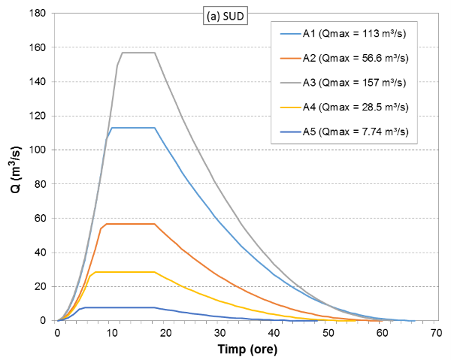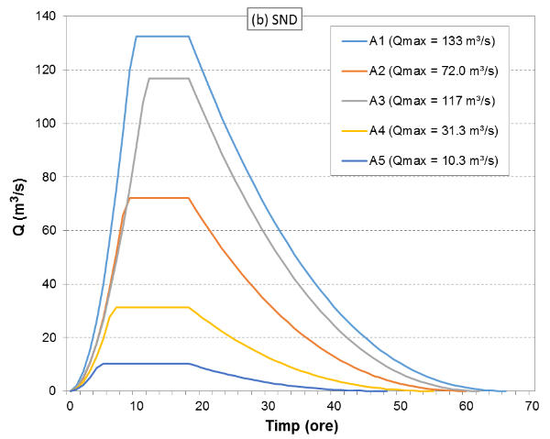
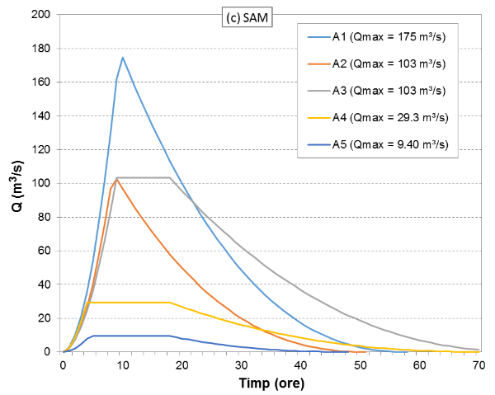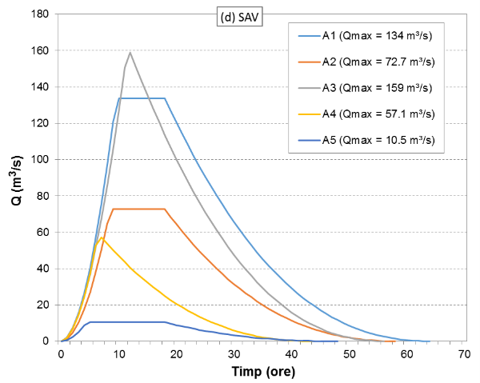
Figura 6.2. Componentele (A1-A5) determinate în scenariile de compunere SUD (a), SND (b), SAM (c) şi SAV (d) corespunzătoare viiturii de calcul având probabilitatea de depăşire de 1% în secţiunea de confluenţă a râului Miletin cu râul Jijia

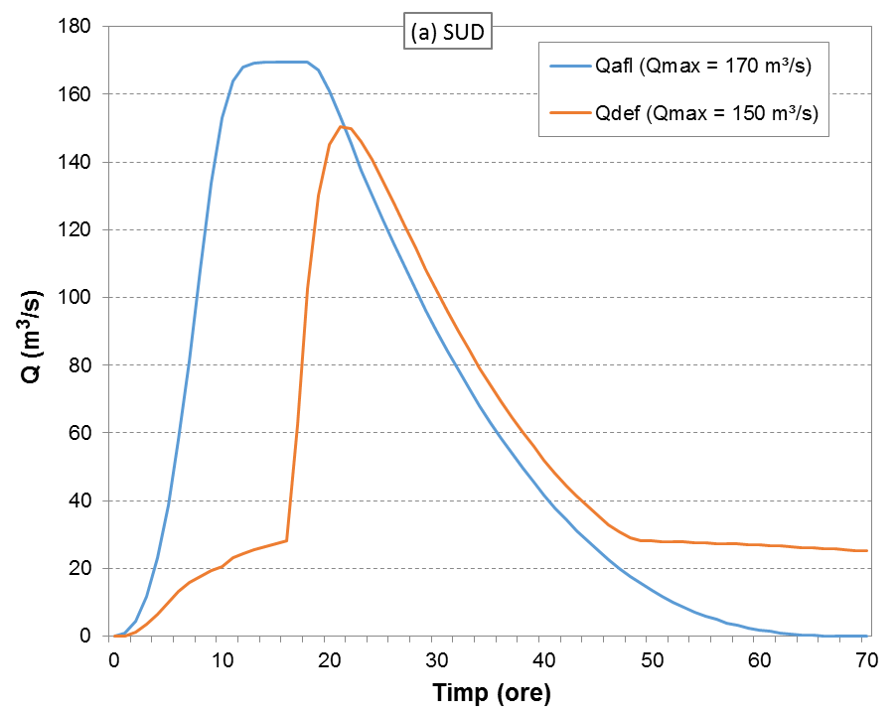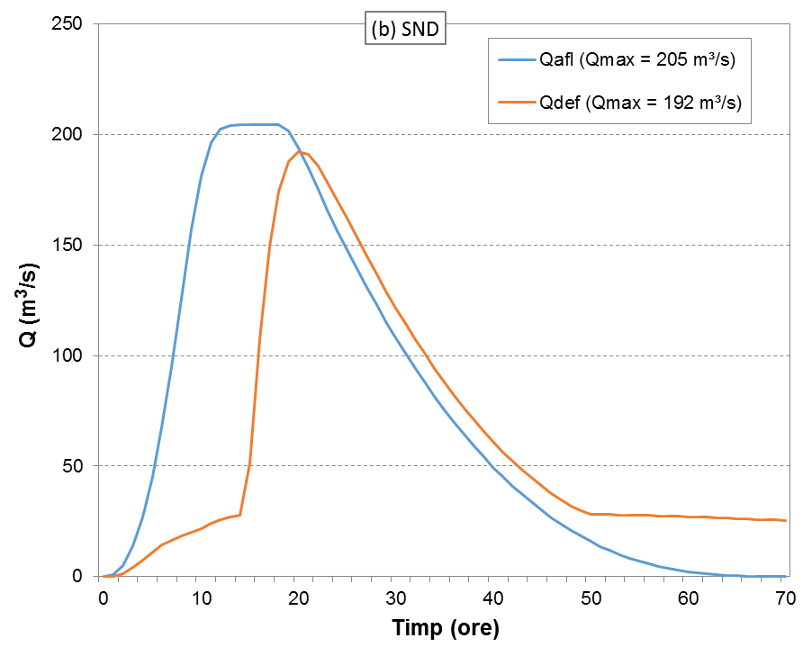
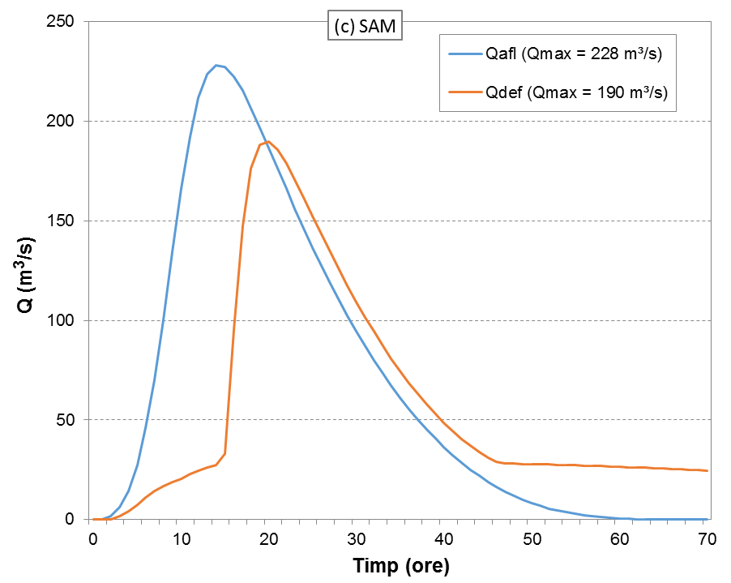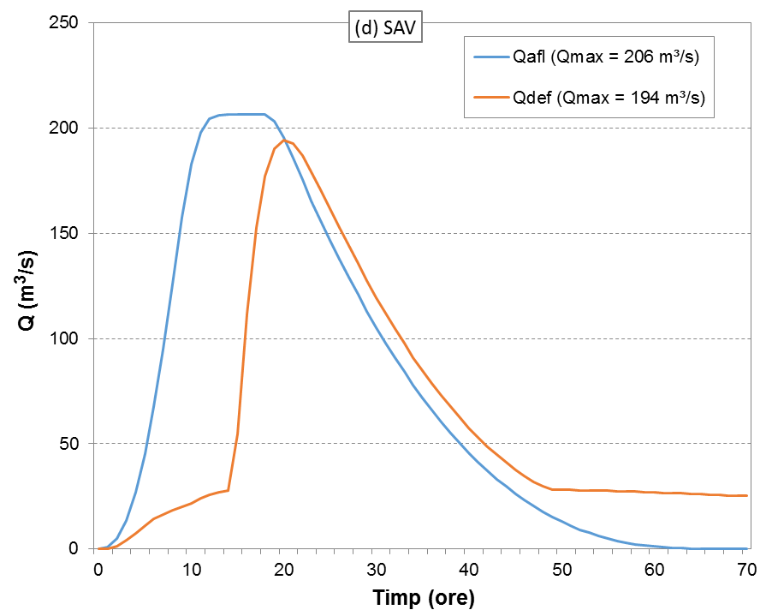
Figura 6.3. Atenuarea undelor de viitură în acumularea Câmpeni, în scenariile de compunere
SUD (a), SND (b), SAM (c) şi SAV (d)

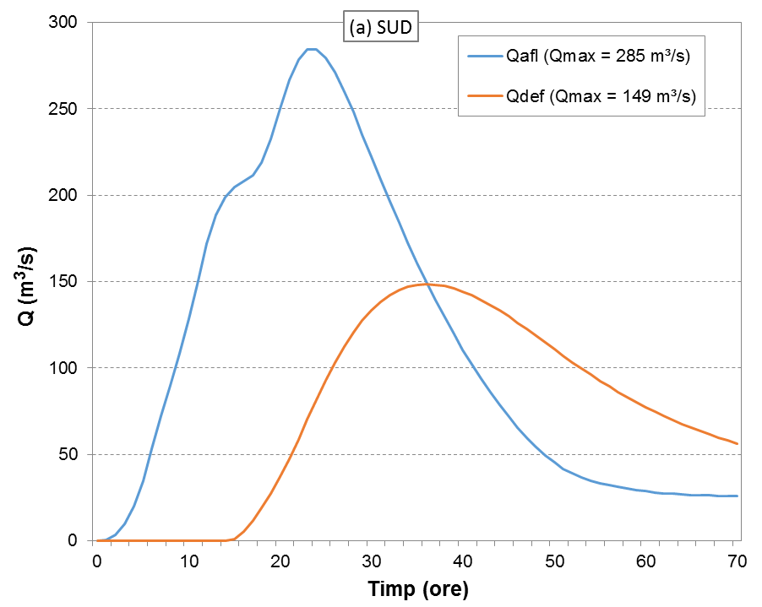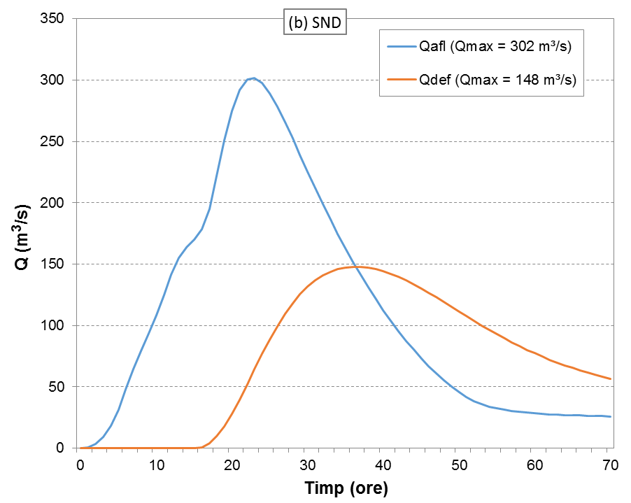
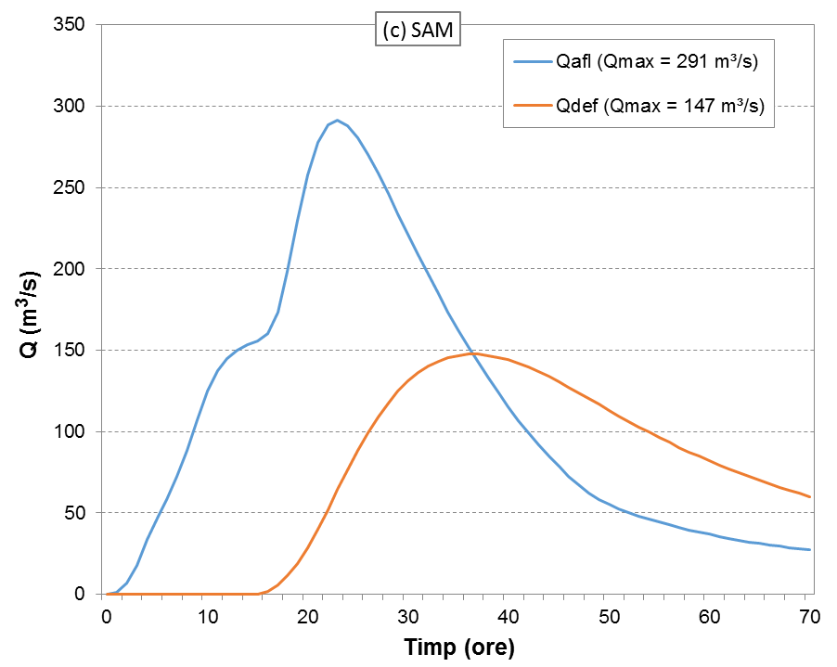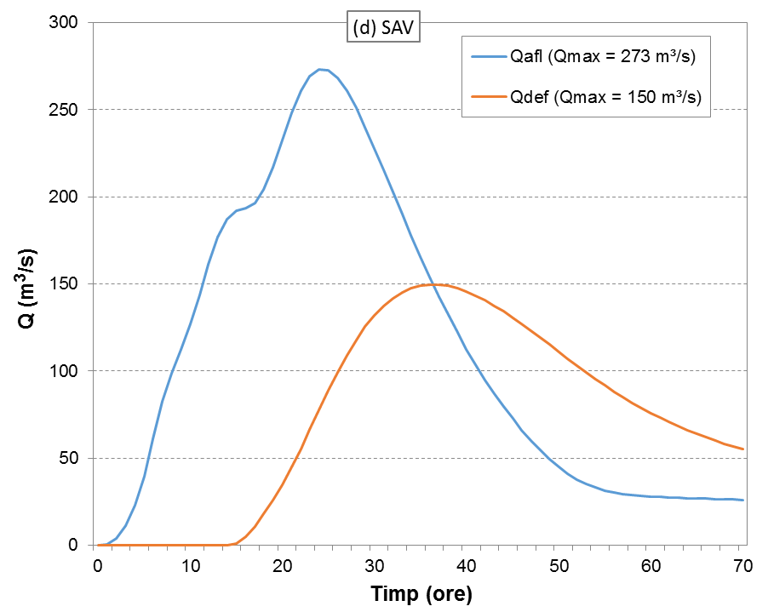
Figura 6.4. Atenuarea undelor de viitură în acumularea Hălceni, în scenariile de compunere
SUD (a), SND (b), SAM (c) şi SAV (d)

Debitul maxim cu probabilitatea de depăşire de 1%, corespunzător regimului natural de curgere, cât și debitele maxime în regim amenajat determinate cu ajutorul modelului RAZVAN, în scenariile de compunere SUD, SND, SAM şi SAV, în secţiunea de confluenţă a râului Miletin cu râul Jijia, sunt prezentate în tabelul 6.2.

Tabelul 6.2. Debitele maxime pe râul Miletin în secțiunea de confluență cu râul Jijia, în cele 4 scenarii de compunere considerate
Nr.  crt. | Regimul de scurgere | Scenariul de compunere | $$Q_{max1\%}$$  (m³/s)
1 | Regim natural | - | 360,0
2 | Regim amenajat | SUD | 149,4
3 | Regim amenajat | SND | 149,1
4 | Regim amenajat | SAM | 148,5
5 | Regim amenajat | SAV | 150,9

Analiza volumelor maxime de viitură
Ca și studiu de caz pentru analiza volumelor maxime de viitură s-a ales bazinul hidrografic al râului Trotuș (Figura 7.1), în special datorită complexității pe care o prezintă din punct de vedere fizico geografic cât și din punct de vedere climatic. Astfel, s-au luat în calcul toate stațiile hidrometrice de pe cursul principal al râului, stații cu șir de valori concludent și cu perioadă de funcționare mai mare de 30 de ani (Tabelul 7.1).

Tabelul 7.1. Stațiile hidrometrice de pe cursul principal al râului Trotuș prezentate ca și studii de caz pentru aplicarea metodologiei de calcul a volumelor maxime p%
Nr.  crt | Râul | Stația hidrometrică | $$F$$  (km²) | $$\text{Hmed}$$  $$\text{ (m)}$$ | Perioada  de funcționare
1 | Trotuș | Lunca de Sus | 87,9 | 1151 | 1975-2021
2 | Trotuș | Ghimeș Făget | 379 | 1118 | 1973-2021
3 | Trotuș | Goioasa | 780 | 1052 | 1973-2021
4 | Trotuș | Tg. Ocna | 2083 | 932 | 1971-2021
5 | Trotuș | Onești | 2835 | 850 | 1978-2021
6 | Trotuș | Vrânceni | 4080 | 738 | 1973-2021

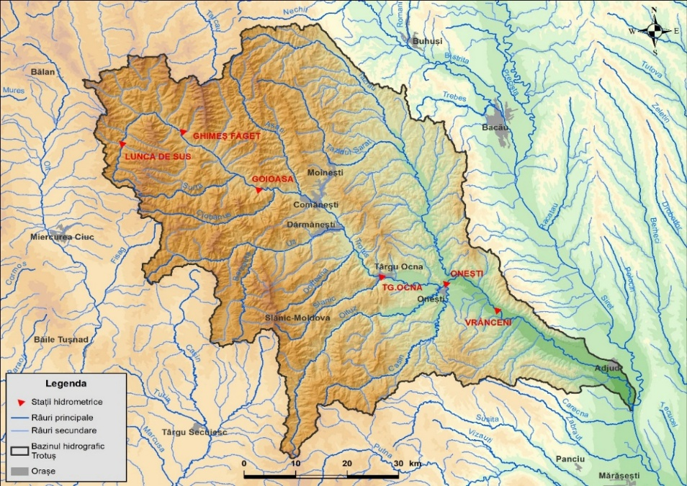
Figura 7.1. Amplasamentul stațiilor hidrometrice analizate din bazinul hidrografic al râului Trotuș

Calculul volumelor maxime cu diferite probabilități de depășire la stațiile hidrometrice de pe râul Trotuș, la care s-a dispus de date continue și concludente pe o perioadă de minimum 30 de ani s-a efectuat prelucrând statistic mulțimea de valori anuale ale volumelor maxime pe durata de calcul T aleasă, notate $V_{max}^{ T}$. De la cele 6 stații hidrometrice amplasate pe râul Trotuș s-au selectat din fiecare an viiturile cu debitele cele mai mari. Valorile anuale ale volumelor maxime pe durata stabilită T s-au calculat pornind de la hidrografele scurgerii.
În figura 7.2a este redat graficul viiturii din anul 2012 produsă la stația hidrometrică Tg. Ocna iar în figura 7.2b este redat calculul acesteia folosind modelul constant cu funcția de separare a viiturii singulare.

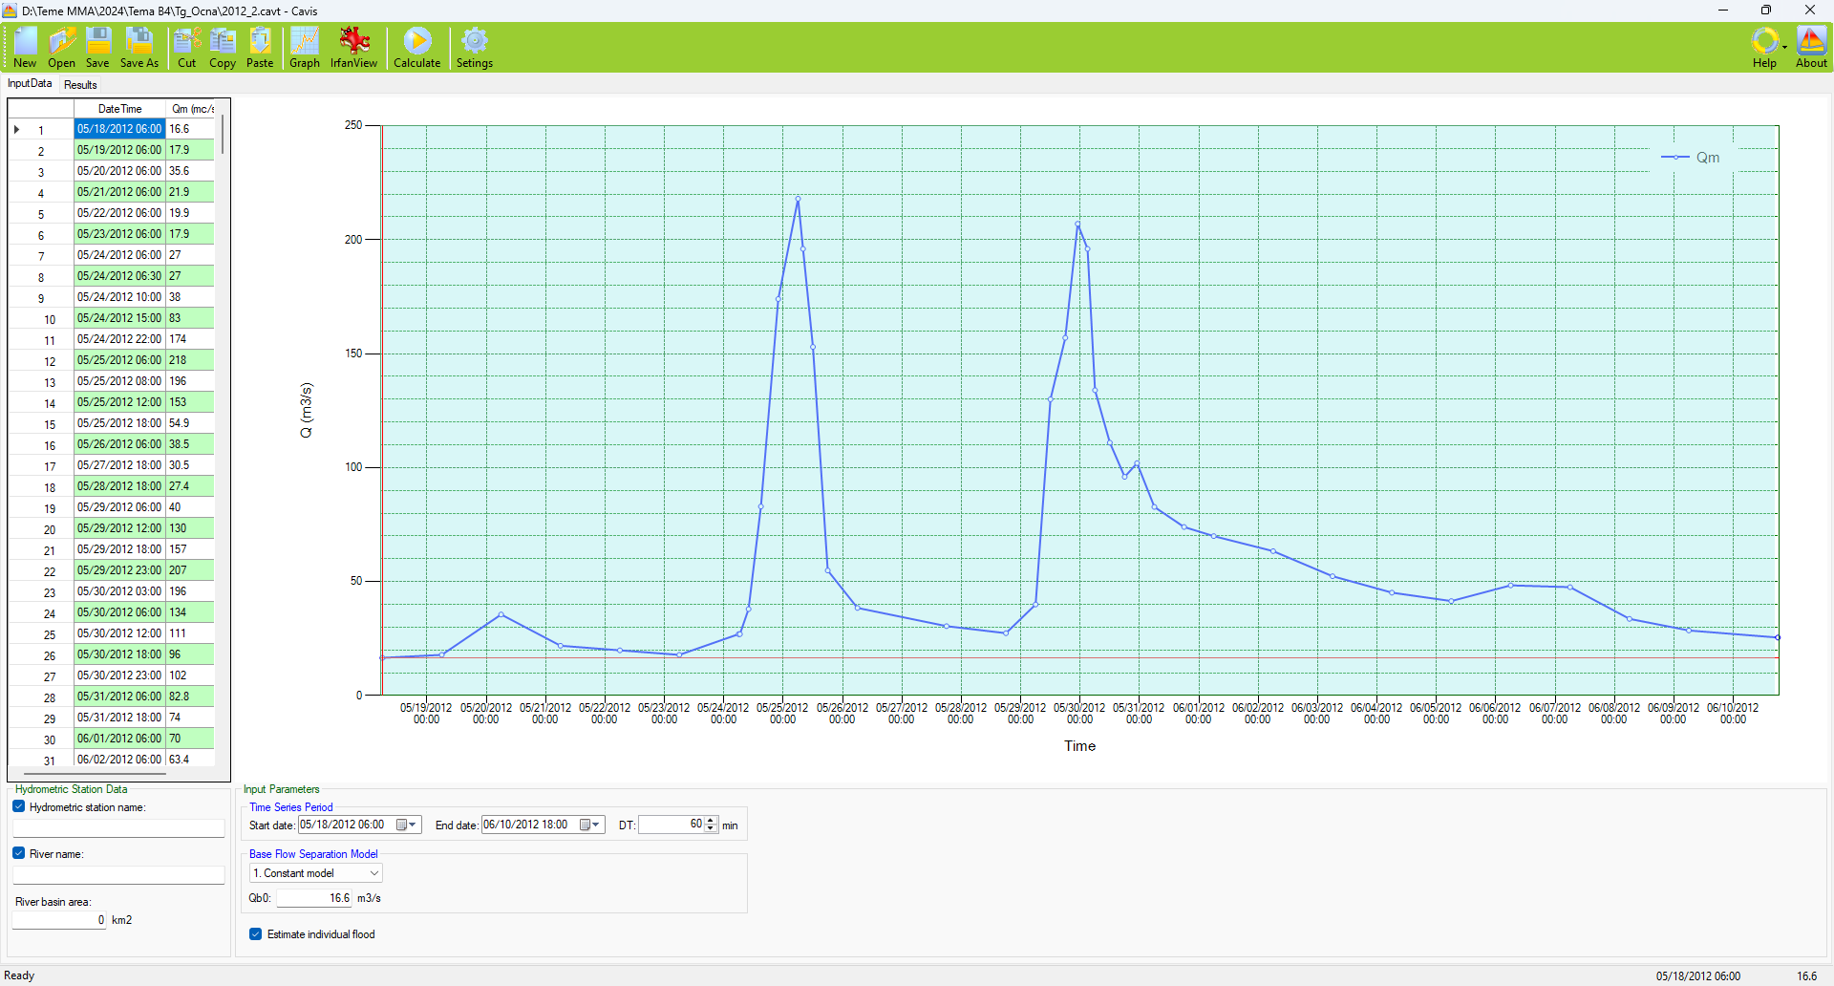
Figura 7.2a. Graficul viiturii din anul 2012 de la stația hidrometrică Tg. Ocna

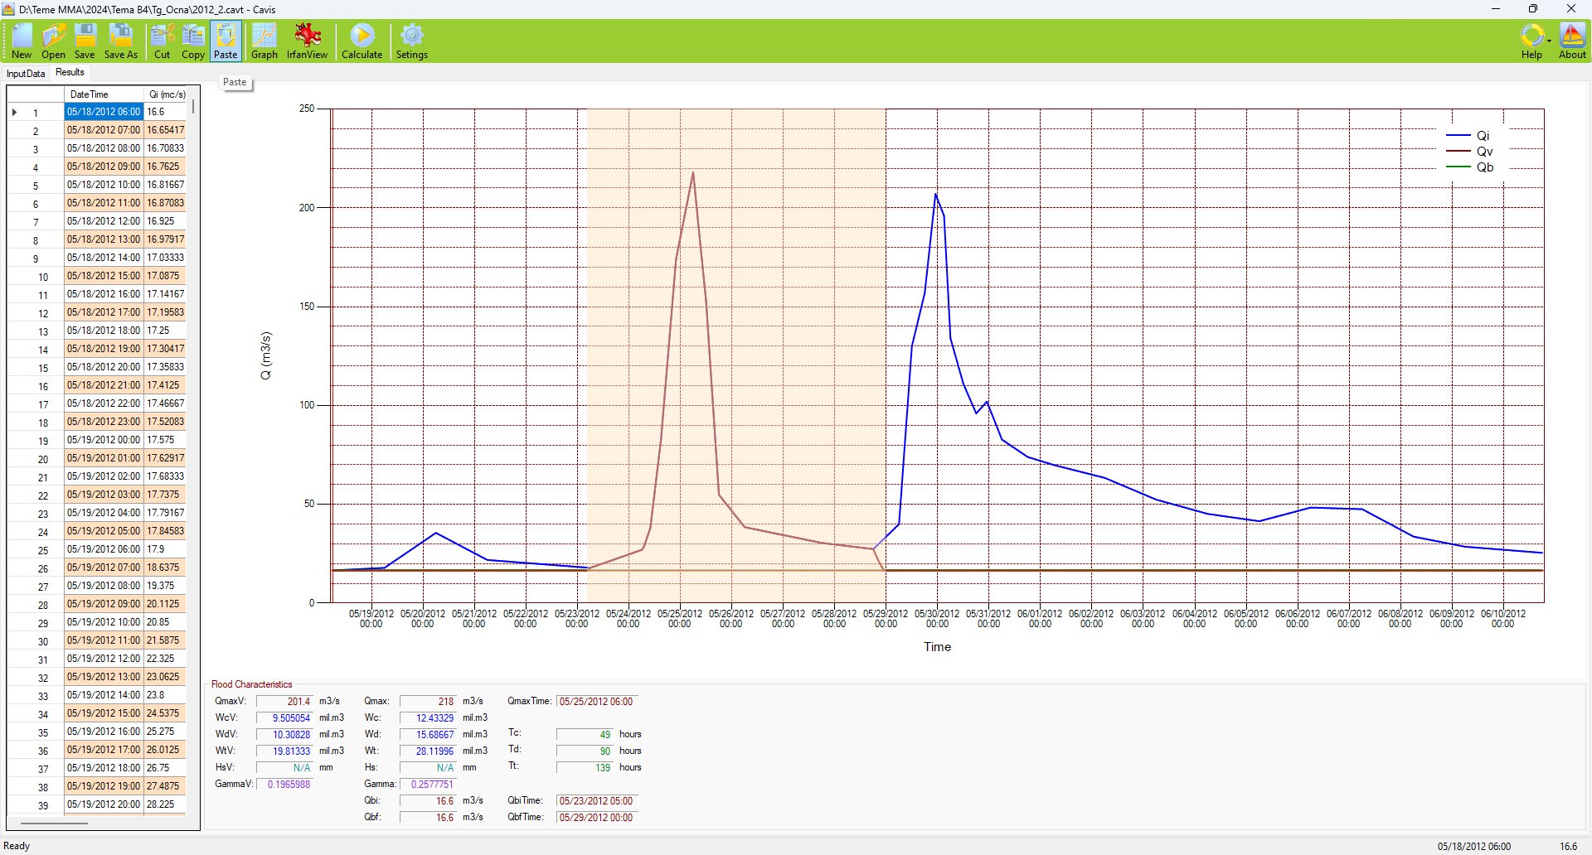
Figura 7.2b. Calculul viiturii singulare din anul 2012 de la stația hidrometrică Tg. Ocna folosind modelul constant (prelucrată prin programul Cavis)

În figura 7.3a este redat graficul viiturii din anul 2010 produsă la stația hidrometrică Tg. Ocna iar în figura 7.3b este redat calculul acesteia folosind modelul cu pantă constantă, luând în calcul toată viitura produsă.

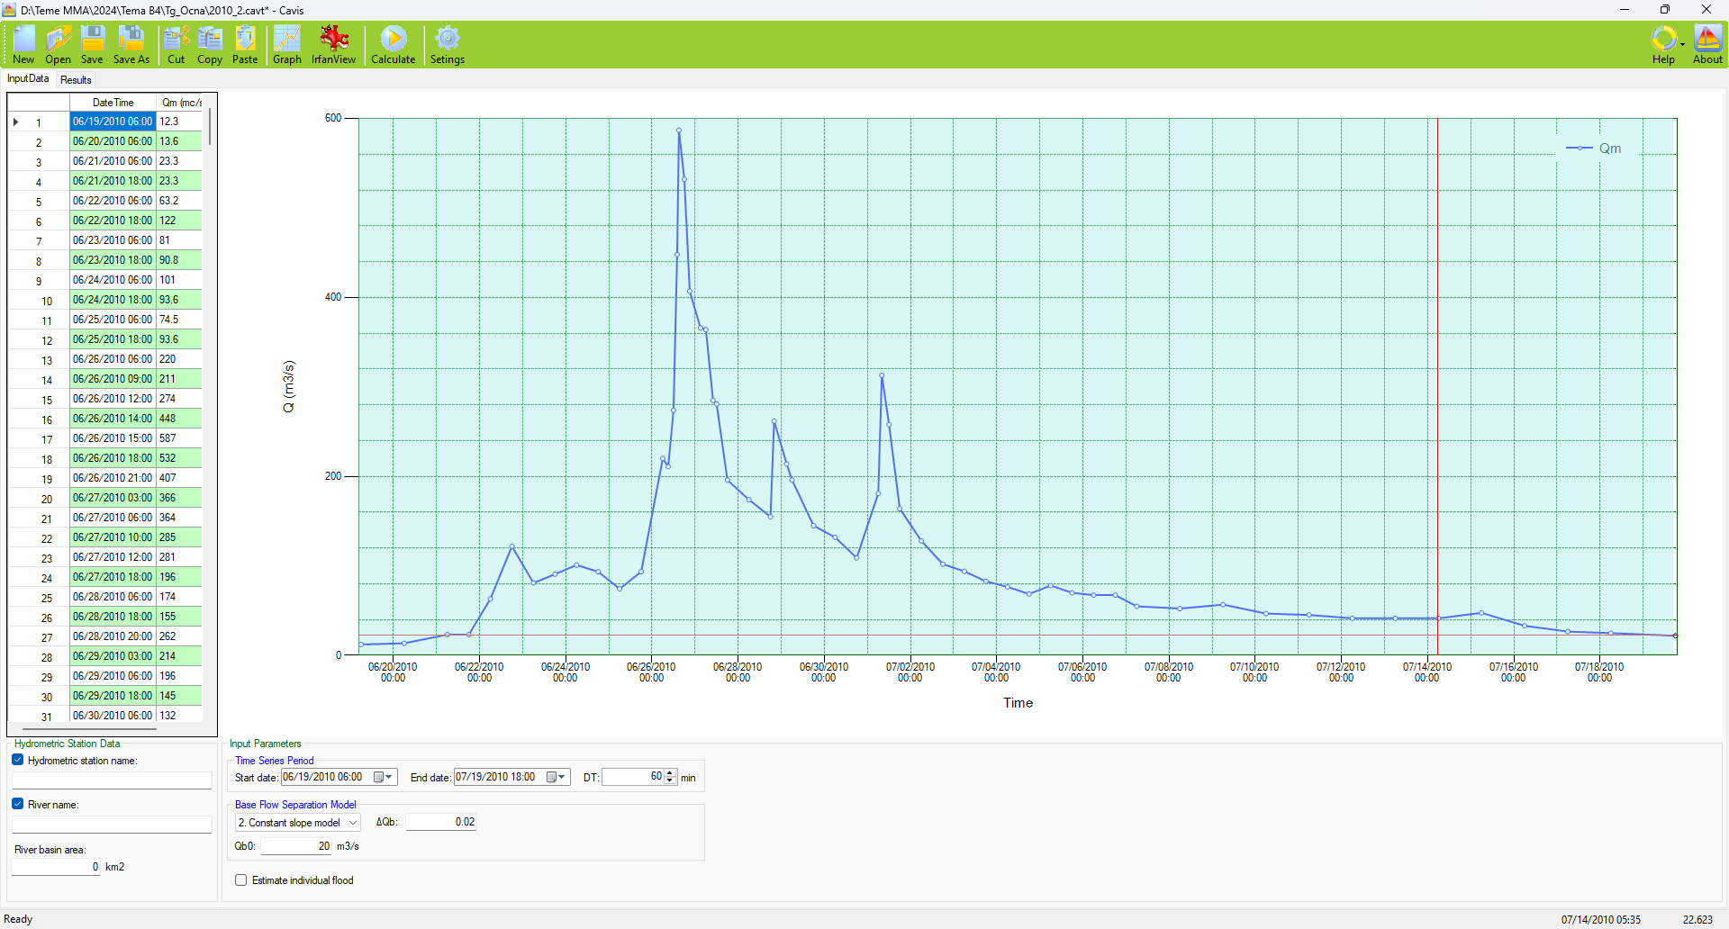
Figura 7.3a. Graficul viiturii din anul 2010 de la stația hidrometrică Tg. Ocna

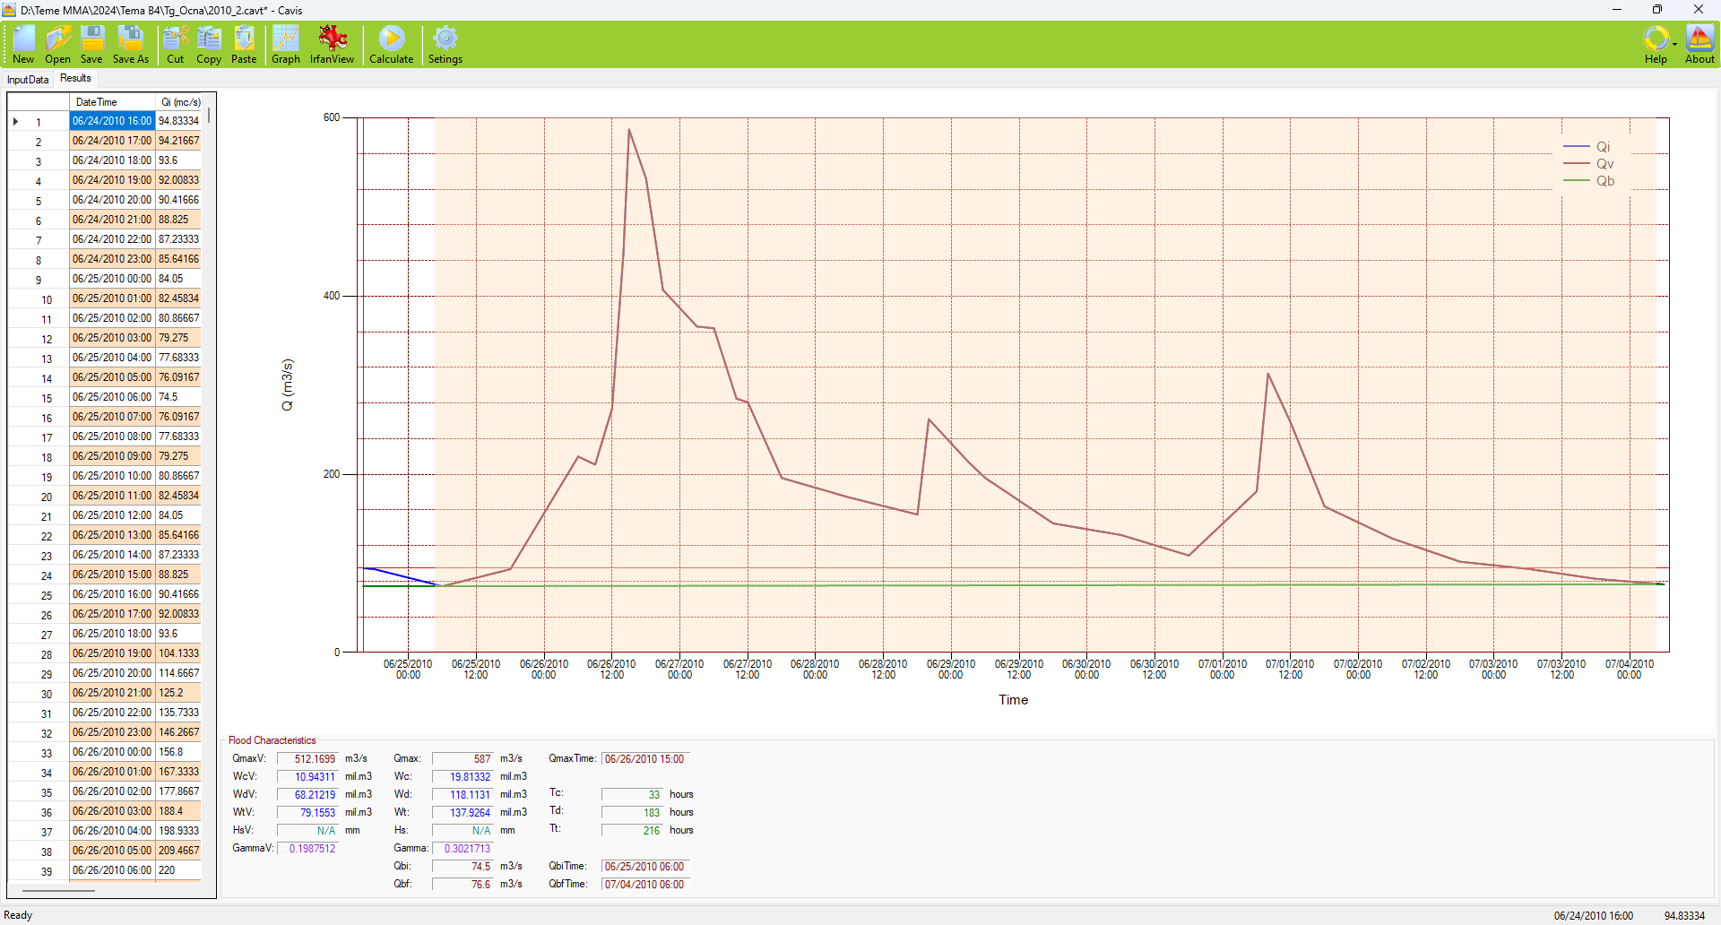
Figura 7.3b. Calculul viiturii singulare din anul 2010 de la stația hidrometrică Tg. Ocna folosind modelul cu pantă constantă (prelucrată prin programul Cavis)

În continuare se prezintă valorile volumelor maxime cu diferite probabilități de depășire, de la stația hidrometrică Tg. Ocna, de pe râul Trotuș, valori rezultate în urma prelucrărilor statistice (Tabelul 7.2 și Figura 7.4).

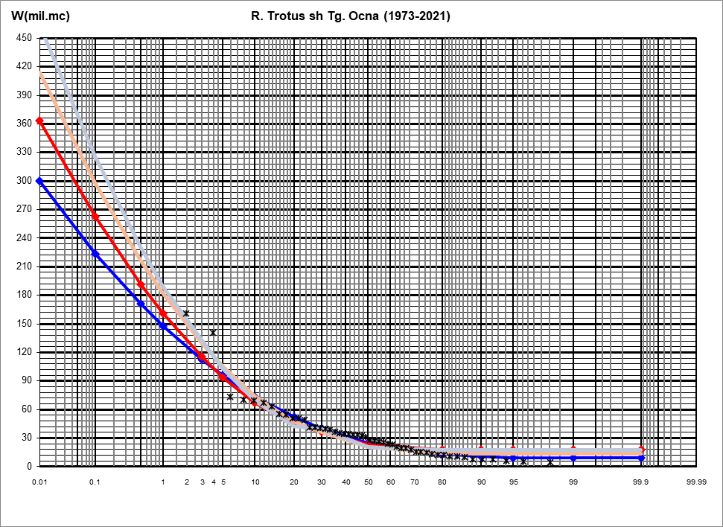
var.1 var. 2 var. 3 var.4
Figura 7.4. Diagrama de probabilitate a volumelor maxime p% pe râul Trotuș la s.h. Tg. Ocna

Tabel 7.2. Valorile volumelor maxime cu diferite probabilități de depășire rezultate în urma calculului statistic la stația Tg. Ocna de pe râul Trotuș utilizând curba de probabilitate Pearson III
P% | Volume maxime
P% | Var1  (Cv = 0,85  CsCal = 2.68) | Var2  (Cv = 0,85  CsAdm = 3.41) | Var3  (Cv=1,00  Cs Cor = 3.25) | Var4  (Cv=1,00  CsAdm = 4.02)
0,01 | 300 | 364 | 414 | 463
0,1 | 223 | 262 | 298 | 326
0,5 | 171 | 192 | 217 | 231
1 | 147 | 161 | 182 | 190
3 | 112 | 116 | 130 | 132
5 | 95.9 | 93.7 | 105 | 103
10 | 73.3 | 67.2 | 73.8 | 69.4
20 | 52.0 | 44.7 | 47.3 | 42.7
30 | 39.7 | 36.5 | 35.9 | 39.7
50 | 25.2 | 23.0 | 20.8 | 20.8
80 | 13.0 | 17.9 | 14.1 | 17.7
90 | 10.7 | 17.7 | 13.7 | 17.7
95 | 9.61 | 17.7 | 13.6 | 17.7
99 | 9.07 | 17.7 | 13.6 | 17.7
99,9 | 8.97 | 17.7 | 13.6 | 17.7
Cal = calculat;
Adm = admis;
Cor – corectat.

Valorile volumelor maxime cu probabilitatea de depășire de 1% rezultate în urma prelucrărilor statistice cu ajutorul programului ASIG, la stațiile hidrometrice analizate de pe cursul principal al râului Trotuș, sunt prezentate în tabelul 7.3. cu mențiunea că au fost selectate curbele teoretice cele mai potrivite, conform metodologiei.

Tabelul 7.3. Valorile volumelor maxime cu probabilitatea de depășire de 1% rezultate în urma prelucrărilor statistice pentru stații hidrometrice de pe cursul râului Trotuș
Râul | Stația hidrometrică | $$F$$  (km²) | $$\text{Hmed}$$  $$\text{ (m)}$$ | W max 1%  (mil.mc)
Trotuș | Lunca de Sus | 87,9 | 1151 | 4.60
Trotuș | Ghimeș Făget | 379 | 1118 | 23.4
Trotuș | Goioasa | 780 | 1052 | 53.5
Trotuș | Tg. Ocna | 2083 | 932 | 190
Trotuș | Onești | 2835 | 850 | 270
Trotuș | Vrânceni | 4080 | 738 | 464

În tabelul 7.4. sunt prezentate primele, cele mai mari cinci viituri din șirul de valori și elementele caracteristice acestora, rezultate din prelucrarea statistică. Pe baza rezultatelor obținute pentru viiturile istorice la stațiile analizate, se poate face o distincție evidentă între viiturile de debit maxim și viiturile de volum maxim, condiționate în general de durata acestora, astfel celui mai mare debit înregistrat nu-i corespunde cel mai mare volum determinat (Figura 7.5).

Tabelul 7.4. Elementele caracteristice corespunzătoare celor mai mari viituri înregistrate la stațiile hidrometrice analizate
Râul | Stația hidrometrică | Anul | $Qmax$  (m³/s) | $$T_{c} (ore)$$ | $$T_{t} (ore)$$ | $$γ$$ | $${W (mil.m}^{3})$$
Trotuș | Lunca de Sus | 1984 | 23,2 | 23 | 95 | 0,363 | 2,88
Trotuș | Lunca de Sus | 2005 | 23 | 3 | 80 | 0,455 | 3,01
Trotuș | Lunca de Sus | 2014 | 21,6 | 17 | 85 | 0.261 | 1.66
Trotuș | Lunca de Sus | 2016 | 24,3 | 14 | 80 | 0,371 | 2,71
Trotuș | Lunca de Sus | 2018 | 24 | 15 | 48 | 0,551 | 2,28
Trotuș | Ghimeș Făget | 1975 | 127 | 14 | 89 | 0,328 | 12,6
Trotuș | Ghimeș Făget | 1978 | 108 | 23 | 109 | 0,28 | 11,9
Trotuș | Ghimeș Făget | 1979 | 94,7 | 12 | 72 | 0,446 | 10,9
Trotuș | Ghimeș Făget | 2016 | 98,5 | 14 | 96 | 0,377 | 12,8
Trotuș | Ghimeș Făget | 2019 | 96,7 | 19 | 37 | 0,302 | 3,81
Trotuș | Goioasa | 1984 | 195 | 27 | 86 | 0,446 | 26,9
Trotuș | Goioasa | 2004 | 353 | 2 | 66 | 0,161 | 13,5
Trotuș | Goioasa | 2005 | 331 | 26 | 66 | 0,518 | 40,7
Trotuș | Goioasa | 2010 | 296 | 41 | 115 | 0,279 | 34,2
Trotuș | Goioasa | 2016 | 246 | 13 | 126 | 0,307 | 34,2
Trotuș | Tg, Ocna | 2005 | 1490 | 41 | 102 | 0,30 | 161
Trotuș | Tg, Ocna | 2018 | 854 | 16 | 64 | 0,36 | 70
Trotuș | Tg, Ocna | 2004 | 682 | 11 | 57 | 0,22 | 31,5
Trotuș | Tg, Ocna | 2016 | 683 | 10 | 68 | 0,33 | 54,5
Trotuș | Tg, Ocna | 1984 | 678 | 30 | 73 | 0,39 | 69,8
Trotuș | Onești | 1979 | 910 | 13 | 62 | 0,33 | 67,2
Trotuș | Onești | 1984 | 887 | 53 | 125 | 0,34 | 134
Trotuș | Onești | 1991 | 1290 | 23 | 76 | 0,19 | 68,3
Trotuș | Onești | 2005 | 2282 | 33 | 156 | 0,18 | 227
Trotuș | Onești | 2016 | 912 | 9 | 33 | 0,54 | 58,4
Trotuș | Vrânceni | 1975 | 1700 | 34 | 104 | 0,31 | 199
Trotuș | Vrânceni | 1991 | 3720 | 28 | 99 | 0,13 | 170
Trotuș | Vrânceni | 2005 | 2845 | 32 | 126 | 0,31 | 398
Trotuș | Vrânceni | 2016 | 2455 | 21 | 84 | 0,33 | 249
Trotuș | Vrânceni | 2018 | 2286 | 11 | 45 | 0,42 | 154
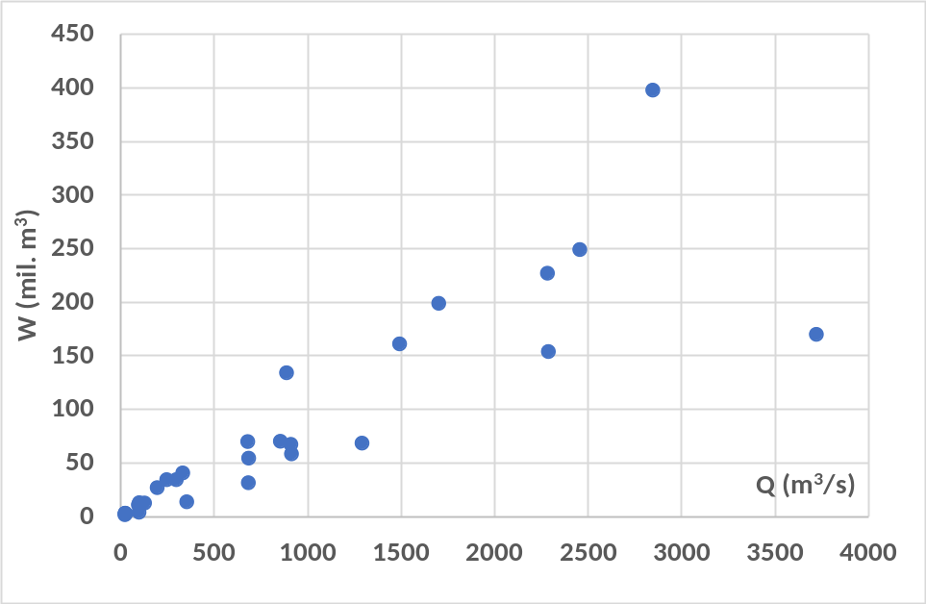
Figura 7.5. Relația debit maxim – volum pentru cele mai mari 5 viituri înregistrate la stațiile hidrometrice analizate din bazinul hidrografic al râului Trotuș

Volumele maxime rezultate în urma calculului statistic, pe baza datelor directe obținute la stațiile hidrometrice au fost utilizate și pentru realizarea unor relații de sinteză zonală de tipul $W_{max}1\%-f ({F km}^{2})$ (Figura 7.6.).

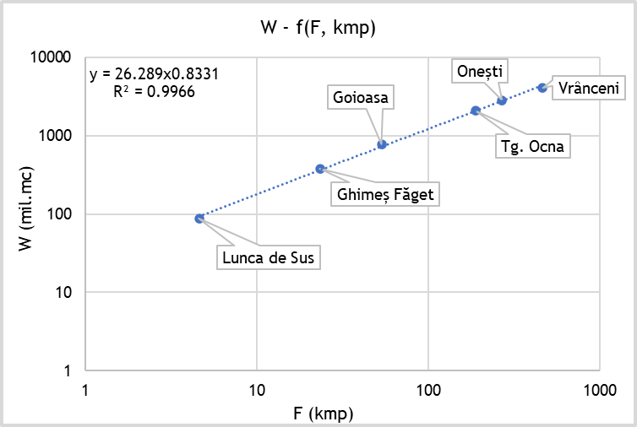
Figura 7.6. Relația de sinteză zonală $W_{max1\%}-f \left(F, {km}^{2}\right)$ pentru râul Trotuș

În vederea determinării volumelor maxime scurse de probabilitate p%, pe baza datelor directe de la stațiile analizate s-a stabilit o relație de sinteză de forma $S- f(Hmed)$, unde $S$reprezintă stratul maxim scurs de probabilitate 1% (mm) iar H_{med} (m) este altitudinea medie a bazinului de recepție (Figura 7.7.).

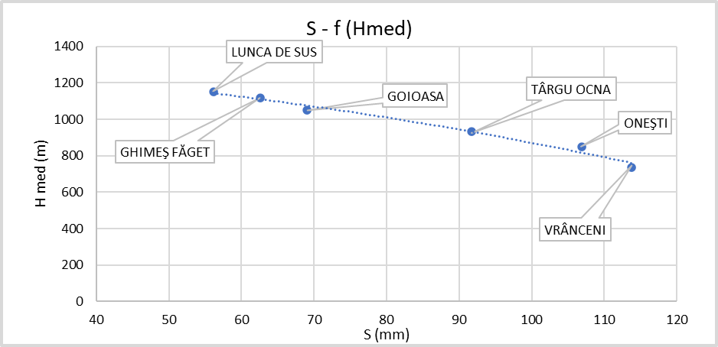
Figura 7.7. Relația de sinteză zonală $\text{S - f (}H_{med})$ pentru râul Trotuș

Exemplificare utilizare FloodUTCB
1. Separarea viiturilor prin intermediul a două debite de prag (Qthr1, Qthr2)
Se consideră viitură semnificativă (Figura 8.1.) şirul de debite înregistrate consecutive $(Q_{i} , Q_{i+1} ,…, Q_{i+n }$) care respectă simultan condiţiile:
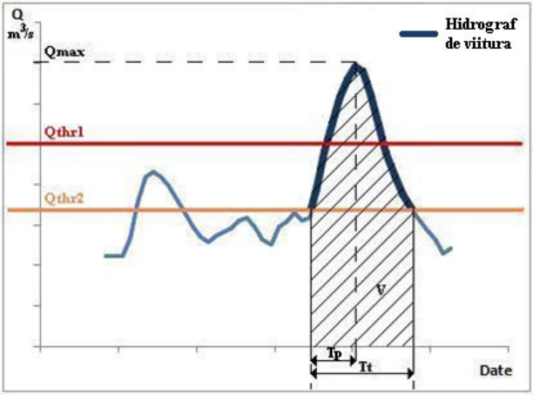
Figura 8.1. Separarea undelor de viitură
1. $Max \left(Q_{i} , Q_{i+1} ,…, Q_{i+n }\right)> Q_{thr1}$
2. $Q_{i}> Q_{thr2}$
3. $Q_{i-1}< Q_{thr2}$ și $Q_{i+n+1}< Q_{thr2}$
unde: $Q_{thr1}> Q_{thr2}$, iar $n$ este numărul valorilor pentru care este îndeplinită condiția (2).
$Q_{thr1}$ este ales în așa fel încât numărul de viituri selecționate să fie aproximativ egal cu numărul de ani cu înregistrări continue de debit, iar $Q_{thr1}$ astfel încât viiturile să fie independente.

Definiţii:
Viitura adimensională – hidrograful care are aceeaşi formă cu hidrograful de debit al viiturii înregistrate în baza căruia a fost creat, însă este exprimat procentual:
$$t_{i}= \frac{T_{i} - T_{s} }{T_{t}} ∙100 [\%]$$
$$q_{i}= \frac{Q_{i} - Q_{thr2} }{Q_{max} - Q_{thr2}} ∙100 [\%]$$
unde:
$t_{i}$ – abscisa corespunzătoare debitului adimensional $q_{i}$ $[\%]$
$T_{i}$ – momentul corespunzător debitului $Q_{i}$ pentru hidrograful viiturii înregistrate, exprimat în [zz/ll/aaaa hh:mm]
$T_{s}$ – momentul în care debitul pe ramua ascendentă a viiturii este egal cu debitul prag $Q_{thr2}$ [zz/ll/aaaa hh:mm]; corespunde începutului viiturii care va fi prelucrată după separare
$T_{t}$ – durata totală a viiturii după separare [zz/ll/aaaa hh:mm]
$q_{i}$ – ordonata hidrografului viiturii adimensionale la momentul $t_{i}$ $[\%]$
$Q_{i}$ – debitul la momentul $T_{i}$ pentru hidrograful viiturii înregistrate $[m3/s]$
$Q_{thr2}$ – debitul prag care delimitează începutul și sfârșitul viiturii selecționate.
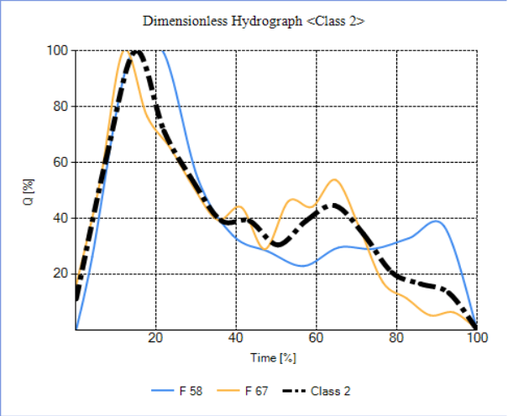
Figura 8.2. Medierea viiturilor adimensionale
Viitura adimensională medie – hidrograful care rezultă din medierea ponderată a mai multor viituri adimensionale care au o alura asemănătoare după adimensionalizare și care sunt grupate în aceeaşi clasă. Gruparea pe clase se poate face manual sau automat. Medierea viiturilor adimensionale se realizează de asemenea automat în cadrul progamului FloodUTCB. În Figura 8.2 este prezentat un exemplu de viitură adimensională medie (din Clasa 2), rezultată prin medierea ponderată a viiturilor 58 şi 67.
Viitura sintetică – hidrograful de debit creat in baza următoarelor elemente ale viiturii: debitul maxim $Q_{max}$, volumul $V$ şi forma hidrografului viiturii adimensionale. În procesul de definire a formei viiturii adimensionale unele viituri având valori reduse ale debitului maxim înregistrat pot fi excluse din procesul de mediere.
Deși softul permite medierea viiturilor similare ca formă, pentru viiturile sintetice de debit maxim, respectiv de volum maxim este preferabil să fie selecționată forma viiturilor înregistrate cu cele mai defavorabile caracterisitici (viitura cu cel mai mare debit înregistrat, respectiv viitura cu volumul maxim înregistrat).

Modul de generare al viiturilor sintetice
Ținând seama de faptul că în cazul viiturii adimensionale $q_{max }=100\%=1$ și $t_{tot}=100\%=1$ coeficientul de formă $γ$ se calculează cu următoarea relație:
$$γ= \frac{\sum_{i=2}^{n}{\frac{q_{i-1}+ q_{i}}{2}} (t_{i}- t_{i-1}) }{q_{max }∙ t_{tot}} = \sum_{i=2}^{n}{\frac{q_{i-1}+ q_{i}}{2}} (t_{i}- t_{i-1})$$

Volumul viiturii $V$ este egal cu volumul superior $V_{sup}$ de peste debitul prag $Q_{thr2}$ și volumul inferior $V_{inf}$ de sub $Q_{thr2}$:
$$V= V_{sup}+ V_{inf}=\left(Q_{max}- Q_{thr2}\right) ∙ T_{t} ∙ γ + Q_{thr2}∙ T_{t}$$

De aici rezultă durata totală a viiturii $T_{t}$:
$$T_{t}= \frac{V}{\left(Q_{max}- Q_{thr2}\right) ∙ γ + Q_{thr2}}$$

Hidrograful sintetic de durată $T_{t}$ se obține cu relația:
$$Q_{i} = q_{i}∙ {(Q}_{max}- Q_{thr2})+ Q_{thr2}$$
respectiv:
$$T_{i}= t_{i}∙ T_{t}$$
unde:
$t_{i}$ – abscisa corespunzătoare debitului $q_{i}$ pentru hidrograful viiturii adimensionale medii (%);
$t_{tot}$ – durata totală având valoarea 1 sau 100% a viiturii adimensionale medii;
$q_{i}$ - ordonata hidrografului viiturii adimensionale medii [%] la momentul $t_{i}$;
$q_{max }$ - ordonata maximă a hidrografului viiturii adimensionale medii, egală cu 1 sau 100%;
$Q_{max}$ - debitul maxim al viiturii sintetice [m³/s]
$V$ - volumul total al viiturii sintetice [m³], compus atât din volumul peste debitul prag, cât și din volumul de sub prag;
$γ$ - coeficientul de formă al viiturii adimensionale medii şi implicit al viiturii sintetice [-];
$T_{t}$ - durata totală a hidrografului viiturii sintetice [secunde];
$Q_{thr2}$ - debitul de prag care delimitează inceputul şi sfarşitul viiturii [m³/s];
$Q_{i}$ - debitul la momentul $T_{i}$ pentru hidrograful viiturii sintetice [m³/s];
$T_{i}$ - momentul corespunzător debitului $Q_{i}$ pentru hidrograful viiturii sintetice [secunde];

Notă:
1. In cadrul programului FloodUTCB, volumele vor fi exprimate in 10⁶m³ iar timpul in zile;
2. FloodUTCB permite utilizatorului selectarea pasului de timp pentru care se generează viiturile sintetice, acest lucru realizandu-se prin interpolare liniară sau cubic spline;
3. Viiturile sintetice ${\left(Q(t), V\right)}_{P\%}$ corespunzătoare probabilității de depășire $P\%$ diferă după cum se calculează viitura de debit maxim, respectiv viiitura de debit maxim.
Interfața grafică principală a programului FloodUTCB

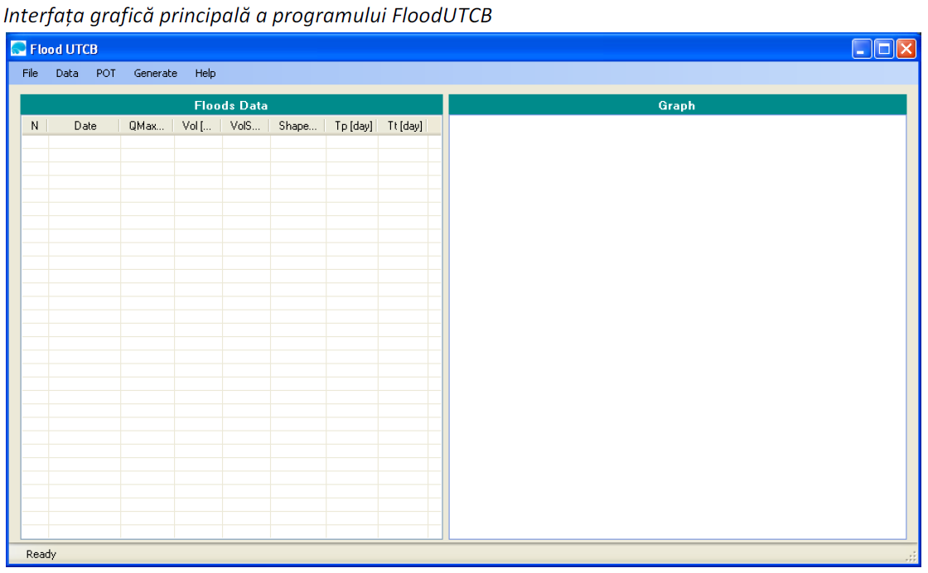
Figura 8.3. Interfața grafică principală a programului FloodUTCB

Date necesare (debite înregistrate și parametrii modelului)
Pentru prelucrare sunt necesare debitele înregistrate pe întreaga perioadă de analiză la pasul de timp (de regulă variabil) la care se găsesc în arhive. Programul are nevoie de informaţii privind coloana pe care se află momentul înregistrării [zz/ll/aaaa hh:mm] respectiv debitele corespunzătoare [m³/s], precum şi primul rând pe care îl va procesa (Figura 8.4). Ultimul rând al înregistrărilor va fi identificat automat.

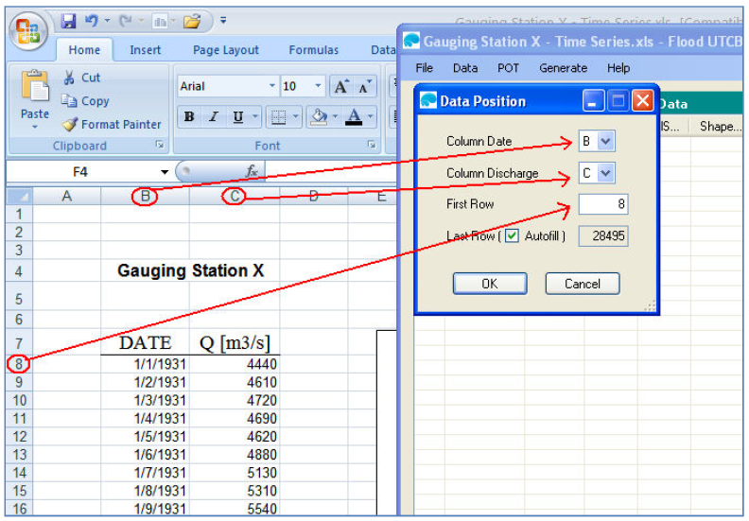
Figura 8.4. Introducerea poziției debitelor înregistrate

Parametrii modelului sunt cele 2 debite prag: $Q_{thr1}$ ales în așa fel încât numărul de viituri selecționate să fie aproximativ egal cu numărul de ani cu înregistrări continue de debit, iar $Q_{thr2}$ astel încât viiturile să fie independente (Figura 8.5).

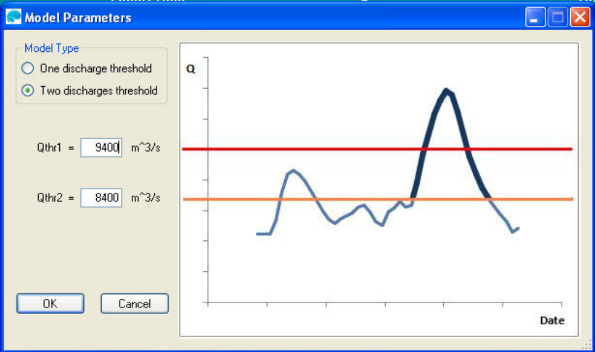
Figura 8.5. Introducerea debitelor prag

Separarea viiturilor
Pe baza celor 2 debite prag sunt selectate viiturile pentru care vor fi determinate următoarele caracterisitici: debitul maxim, volumul total şi volumul peste debitul prag $Q_{thr2}$, coeficientul de formă, timpul de creştere şi durata totală. Datele sintetice ale viiturilor sunt afişate intr-o listă, in partea stangă a ferestrei programului (Figura 8.6).

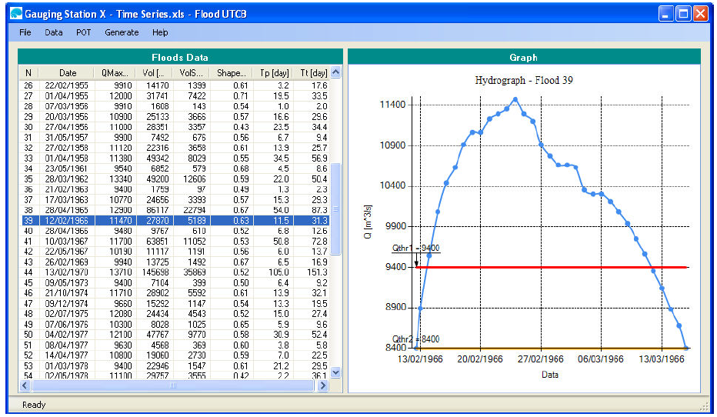
Figura 8.6. Parametrii undelor de viitură calculați prin FloodUTCB

Selectarea viiturilor poate dura între câteva secunde şi câteva minute, timpul de rulare depinzând de numărul de înregistrări. Meniul de separare a viiturilor conține printre alte facilități, posibilitatea de a sorta viiiturile crescător sau descrescător în funcție de numele coloanei (Data, Q max, etc) din tabelul “Floods Data” pe care s-a clicat.

Generarea viiturilor adimensionale
Acest modul al programului FloodUTCB va crea viituri adimensionale pe baza formei viturilor separate în procesul anterior.
Implicit, viiturile adimensionale sunt create automat de catre program, prin împărțirea acestora în cinci clase funcție de poziția debitului de vârf. Viiturile adimensionale se pot însă obține și în urma unui process manual de selectare a viiturilor, ceea ce oferă utilizatorului libertatea de a clasifica viiturile adimensionale după alte criterii decât timpul de creştere, ca de exemplu: clasificare după forma viiturii (viituri unimodale sau multimodale), după amploarea viiturii (viituri cu debite de vârf mari sau cu coeficienţi de formă mari, ceea înseamnă în ultimă instanță volume mari) sau după alte criterii.
În selectarea manuală nu este obligatoriu ca toate viiturile să fie considerate în clasificare, putând neglija viiturile de mică amploare. Un caz special (și de alfel recomandat) îl constituie selectarea formei viiturii de debit maxim, respectiv a formei viiturii cu valoarea maximă pentru $γ.$

Generarea viiturilor sintetice
Viiturile sintetice vor fi generate plecând de la informaţiile introduse de utilizator referitoare la debitul maxim al viiturii pentru o anumită probabilitate de depășire, volumul viiturii, precum şi forma viiturii selecționată automat sau manual.
Pentru a crea o nouă viitură sintetică, după ce se clichează pe butonul “Add Synthetic Floods” se completează datele necesare, inclusiv pasul de timp și metoda de interpolare (Figura 8.7).

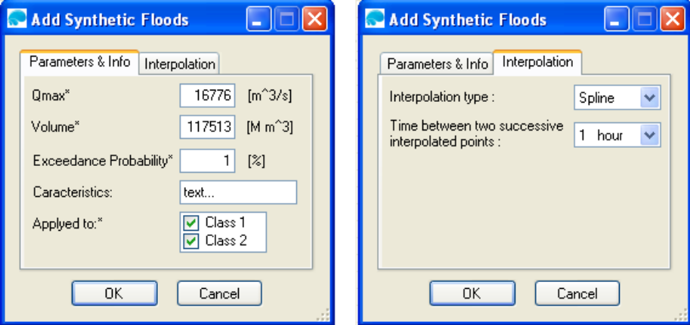
Figura 8.7. Completarea datelor necesare pentru generarea viiturilor sintetice

Ca rezultat final se obțin hidrografele sintetice cu probabilitatea de depășire $P\%$. Ca exemplificare (Figura 8.8), în imaginea de jos din partea stângă sunt afişate trei viituri sintetice de tip Maximum Discharge Flood (MDF) de la stația Turnu-Măgurele pe Dunăre, care au aceeaşi formă dar corespund unor probabilităţi de depăşire diferite (10%, 1% şi 0.1%).
În imaginea din partea dreaptă, sunt prezentate viiturile sintetice 0,1% din Clasa 2, de tip Maximum Discharge Flood (MDF) și Maximum Volume Flood (MVF) de la aceeași stație și având acelaşi debit maxim. Se poate observa că durata totală a celor două viituri este diferită deoarece coeficientul de formă diferă.

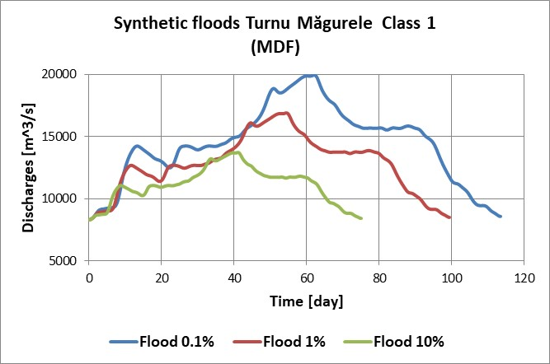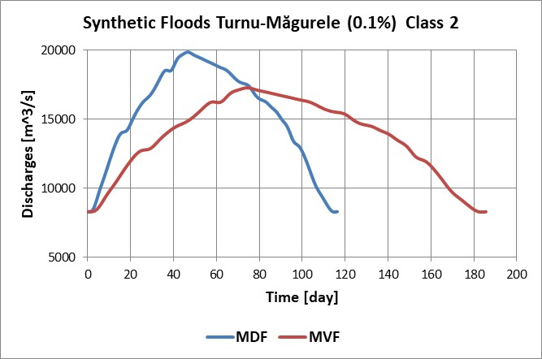
Figura 8.8. Viituri sintetice la stația Turnu-Măgurele

În continuare (Figura 8.9), în imaginea de jos din partea stângă sunt afişate trei viituri sintetice de la stația hidrometrică Rădăuți-Prut care au forma viiturii din 2008, corespunzând probabilităţilor de depăşire de 10%, 1% şi 0.1%.
În imaginea din partea dreaptă, sunt prezentate două viituri sintetice de la acceași stație, având debitul maxim corespunzător probabilității de depășire de 0,1%, dar cu forma viiturii din 2008, respectiv 2010. Volumul ambelor viituri este 1200 mil. m3, corespunzând viiturii din anul 2008. Chiar din punct de vedere grafic se poate anticipa că atenuarea viiturii din 2010, în pofida vârfurilor multiple, este mai ușor de gestionat datorită intervalelor dintre vârfuri și a posibilității evacuării în aval a unor volume importante până la sosirea vârfului următor. Dimpotrivă, viitura din 2008 fiind deosebit de compactă, cu volume afluente importante într-un interval redus de timp, conduce la umplerea rapidă a tranșei de atenuare și la activarea descărcătorilor de ape mari cu pericolul depășirii capacității de transport între diguri a albiei din aval de barajul Stânca-Costești.

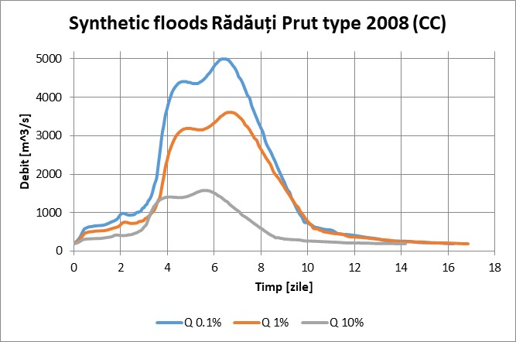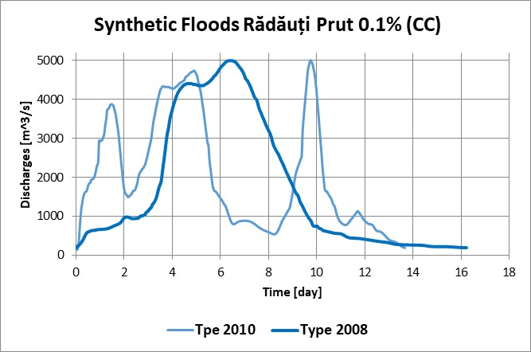
Figura 8.9. Viituri sintetice la stația Rădăuți-Prut (1)

Se reamintește că există o distincție evidentă între viitura de debit maxim MDF și viitura de volum maxim MVF. Astfel, celui mai mare debit înregistrat nu îi corespunde întotdeauna cel mai mare volum determinat și reciproc, viiturii cu cel mai mare volum înregistrat îi corespunde un debit maxim cu o probabilitate de depășire mai mare decât a volumului viiturii. În imaginea din partea stângă (Figura 8.10) sunt prezentate trei scenarii de viituri având debitul maxim 1% CC și volume maxime corespunzând unor probabilități de depășire cuprinse între 2% și 8%, care încadrează viitura având volumul înregistrat în anul 2008. În imaginea din dreapta este figurată viitura cu debitul maxim 1%, considerând limita inferioară a intervalului de incertitudine pentru volumul cu probabilitatea de depășire de 1%, comparativ cu hidrograful 1% maxim posibil, caracterizat de probabilitatea de depășire de 1% atât pentru debitul maxim, cât și pentru volum.

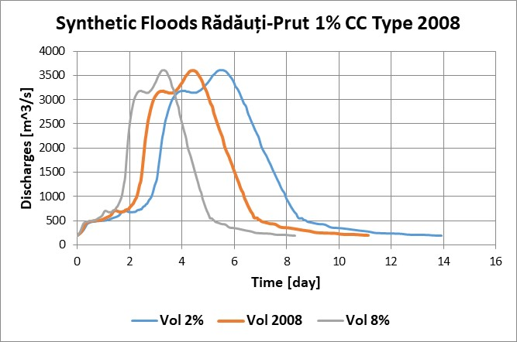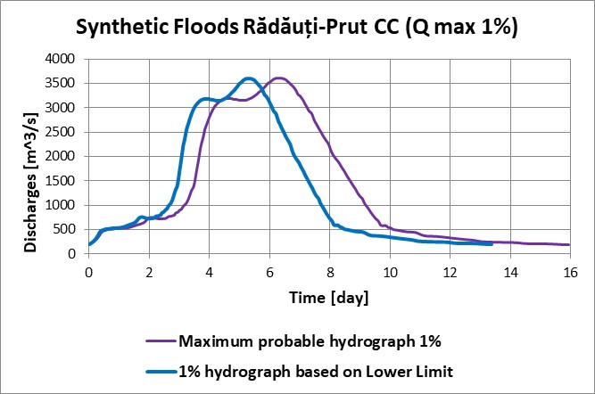
Figura 8.10. Viituri sintetice la stația Rădăuți-Prut (2)

